МИНИСТЕРСТВО НАУКИ И ВЫСШЕГО ОБРАЗОВАНИЯ

РОССИЙСКОЙ ФЕДЕРАЦИИ

Федеральное государственное бюджетное образовательное учреждение

высшего образования

«Московский государственный технический университет имени Н.Э. Баумана

(национальный исследовательский университет)»

**ВЫПУСКНАЯ КВАЛИФИКАЦИОННАЯ РАБОТА**

**по курсу**

«Data Science»

**Тема:** «**Прогнозирование конечных свойств новых материалов**

**(композиционных материалов)»**

Слушатель Царик М.А.

# 

г. Москва, 2023

# **СОДЕРЖАНИЕ**

Содержание 2

Введение 3

1. Аналитическая часть 6

1.1. Подготовка данных 6

1.2. Разведочный анализ данных 8

2. Практическая часть 15

2.1. Прогнозирование параметра "Прочность при растяжении, МПа" 15

2.1.1. Алгоритм машинного обучения Random Forest Regressor 15

2.1.2 Алгоритм машинного обучения Linear Regressor 16

2.1.3. Алгоритм машинного обучения K Neighbors Regressor 17

2.1.4. Нормализация MinMaxScaler при анализируемых алгоритмах 19

2.2. Прогнозирование параметра «Модуль упругости при растяжении, ГП 20

2.2.1. Алгоритм машинного обучения Random Forest Regressor 20

2.2.2. Алгоритм машинного обучения Linear Regressor 21

2.2.3. Алгоритм машинного обучения K Neighbors Regressor 21

2.3. Использование метода GridSearchCV при мультирегресси 22

2.4. Нейронная сеть 24

3. Заключение 27

Список литературы 29

# **Введение**

Термин «большие данные» (англ. «big data») ввёл редактор журнала Nature Клиффорд Линч ещё в 2008 году в спецвыпуске, посвящённом взрывному росту мировых объёмов информации. Однако, большие данные существовали и ранее. Больши́е да́нные (англ. «big data») — обозначение данных огромных объёмов и значительного многообразия.

Объёмы неоднородной и быстро поступающей цифровой информации обработать традиционными инструментами невозможно. Сам анализ данных позволяет увидеть определённые и незаметные закономерности, которые не может увидеть человек. Это позволяет оптимизировать все сферы нашей жизни — от государственного управления до производства и телекоммуникаций.

Наука о больших данных (англ. «data science») — изучает проблемы анализа, обработки и представления данных в цифровой форме. Датой возникновения термина считают 1974 год, когда датский информатик Петер Наур издал книгу «A Basic Principle of Data Science». С начала 2010-х годов наука о данных перестала быть чисто академической дисциплиной. Под влиянием популяризации больших данных data science оказалась перспективным бизнесом. Тогда же профессия data scientist стала одной из самых востребованных и высокооплачиваемых в мире. В понятие data science входят все методы обработки оцифрованной информации и проектирования баз данных.

Специалист в области data science - data scientist занимается не только сбором и анализом данных, но и изучает их в разных контекстах и под разными углами, подвергая сомнению любые предположения.

Композиционные материалы — это материалы, состоящие из двух или более компонентов, нерастворимых друг с другом, с чётко обозначенной границей раздела и сильным взаимодействием по всей зоне контакта. Одним из компонентов композитных материалов является непрерывная фаза, он называется матрица, в которой нерастворимые материалы помещаются в другую природу, называемую арматурой или наполнителем.

Внедрение композиционных материалов обусловлено стремлением использовать их преимущества по сравнению с традиционно используемыми металлами и сплавами. Примеры композита – железобетон (сочетание стали арматуры и камня бетона), древесноволокнистая плита ДВП (сочетание древесной основы – щепы и полимерного связующего).

Базальт - магматическая вулканическая порода. Это самая распространённая порода на поверхности Земли и на других планетах Солнечной системы. Базальты образуются путём затвердевания силикатного магматического расплава. Большая часть базальтов образуется на срединно-океанических хребтах и образует океаническую кору. Активно развивается использование композитных материалов на основе базальта.

Базальтопластик - современный композитный материал на основе базальтовых волокон и органического связующего вещества. В настоящее время базальтопластик успешно конкурирует с металлическими изделиями, превосходя их по коррозионной, щелочной, кислотоустойчивости и некоторым другим свойствам.Целью данной работы является прогнозирование конечных свойств новых материалов на основе базальтопластика (композиционных материалов).

Расширение разнообразия материалов, используемых при проектировании нового композиционного материала, увеличивает необходимость определения свойств нового композита при минимальных финансовых затратах. Для решения этой проблемы обычно используются два способа: физические тесты образцов материалов или оценка свойств, в том числе на основе физико-математических моделей. Традиционно разработка композитных материалов является долгосрочным процессом, так как из свойств отдельных компонентов невозможно рассчитать конечные свойства композита. Для достижения определенных характеристик требуется большое количество различных комбинированных тестов, что делает насущной задачу прогнозирования успешного решения, снижающего затраты на разработку новых материалов и затраты на рабочую силу. Суть прогнозирования заключается в моделировании репрезентативного элемента композитного объёма на основе данных о свойствах входящих компонентов (связующего и армирующего компонента). В процессе исследовательской работы были разработаны несколько моделей, способные прогнозировать прочности при растяжении, модули упругости при растяжении, а также создана нейронная сеть, которая прогнозирует показатель соотношение матрица - наполнитель.

1. **Аналитическая часть.**
   1. **Подготовка данных.**

Для исследовательской работы были даны 2 файла: «X_bp.xlsx» (с данными о параметрах базальтопластика, состоящий из 1024 строки и 11 столбцов) и «X_nup.xlsx» (данными нашивок углепластика, состоящий из 1041 строки и 4 столбцов). Исходное задание предусматривает собрать представленные файлы в единый набор данных (объединение по типу INNER). Часть информации (17 строк таблицы способов компоновки композитов) не имеют соответствующих строк в таблице соотношений и свойств используемых компонентов композитов, поэтому были удалены. Также удаляем колонку с индексом («Unnamed: 0»). Смотрим первые 5 строк (убедимся, что объединение корректное), также проверяем размерность (1023 строки и 13 колонок).

Рисунок 1.

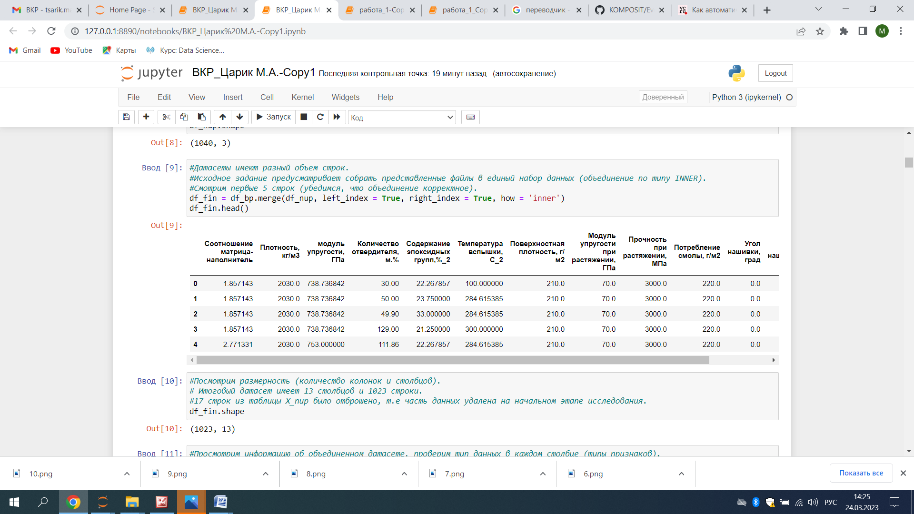

Просмотрим информацию об объединенном датасете, проверим тип данных в каждом столбце (типы признаков). Все переменные содержат значения float64. Качественные характеристики отсутствуют. Пропусков нет. Записи NaN отсутствуют.

Рисунок 2.

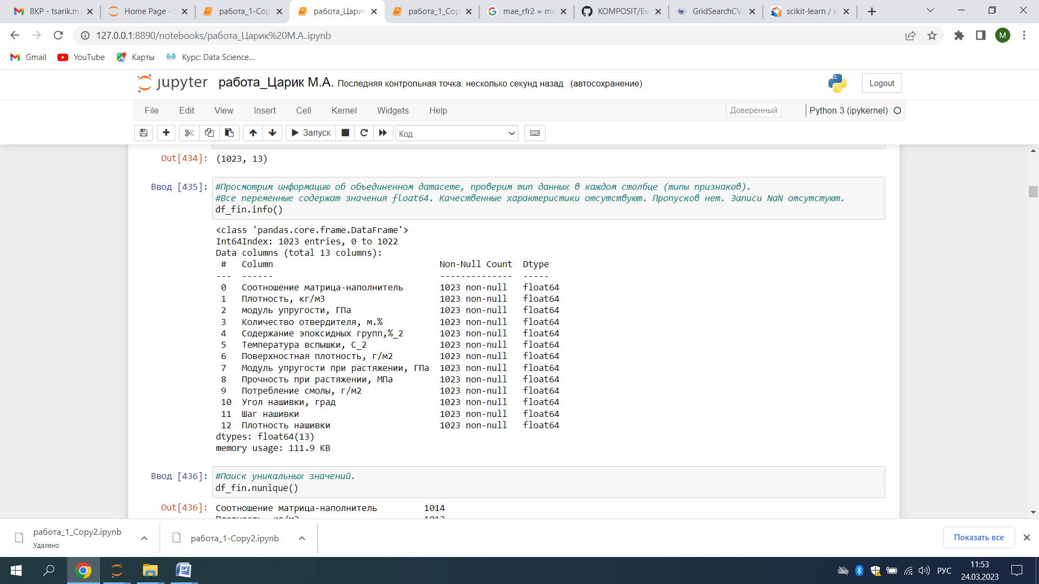

Проведем поиск уникальных значений. В столбце "Угол нашивки, град" всего 2 значения, приведем данные в этой колонке к значениям 0 и 1 (бинарные). Изучим описательную статистику наших данных, посмотрим на основные параметры данных (количество значений, среднее значение, стандартное отклонение, минимум, верхнее значение первого квартиля, медиана, верхнее значение третьего квартиля, максимум). Сохраним итоговый датасет.

Рисунок 3.

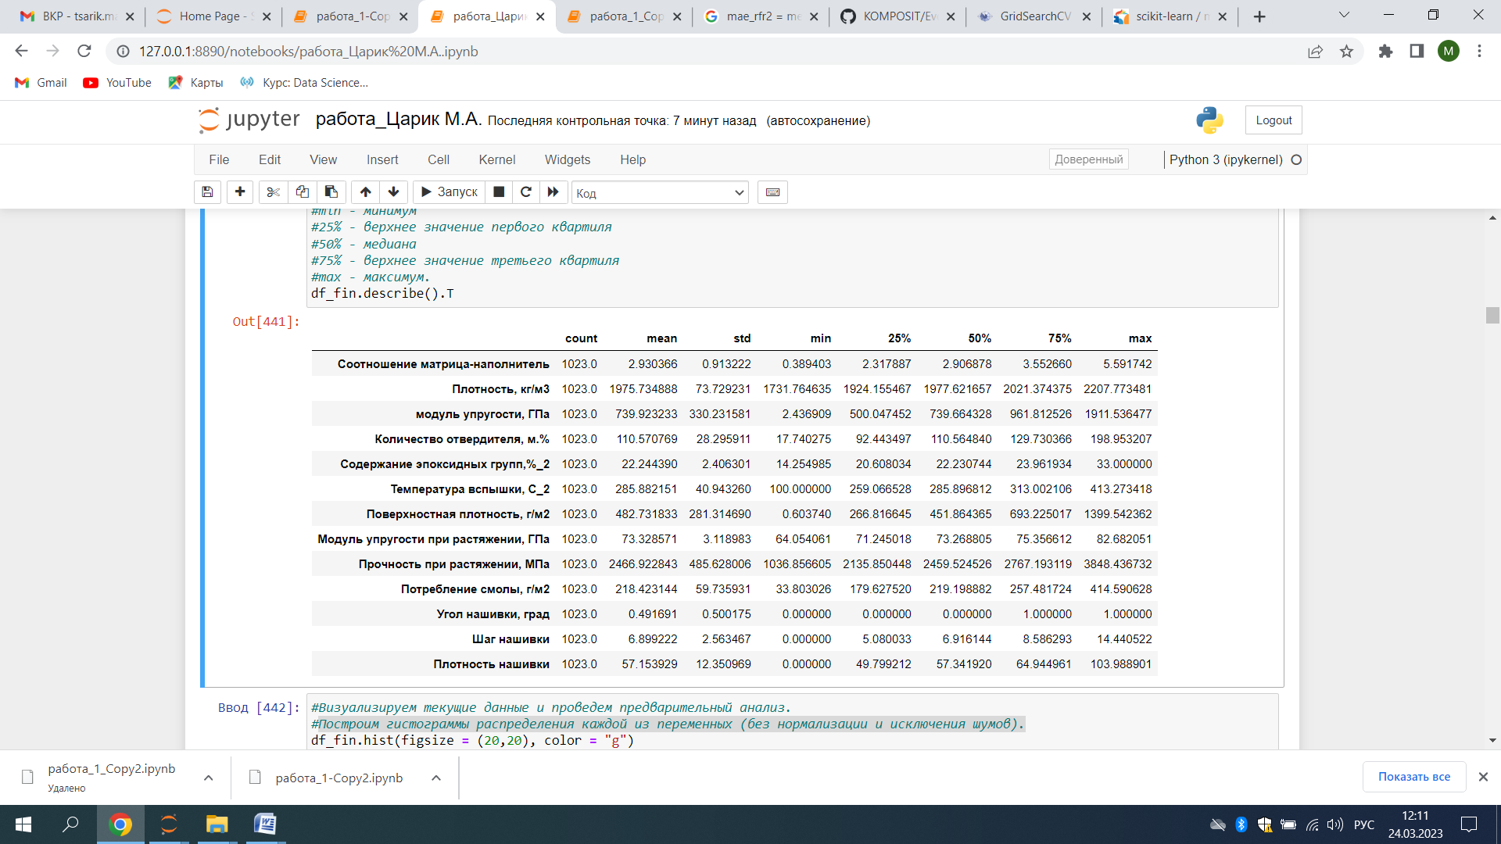

**1.2 Разведочный анализ данных.**

Цель разведочного анализа - получение первоначальных представлений о характерах распределений переменных исходного набора данных, формирование оценки качества исходных данных (наличие пропусков, выбросов), выявление характера взаимосвязи между переменными с целью последующего выдвижения гипотез о наиболее подходящих для решения задачи моделях машинного обучения.

Проведем разведочный анализ данных, визуализируем данные. Построим гистограммы распределения каждой из переменных (без нормализации и исключения шумов).

Рисунок 4.

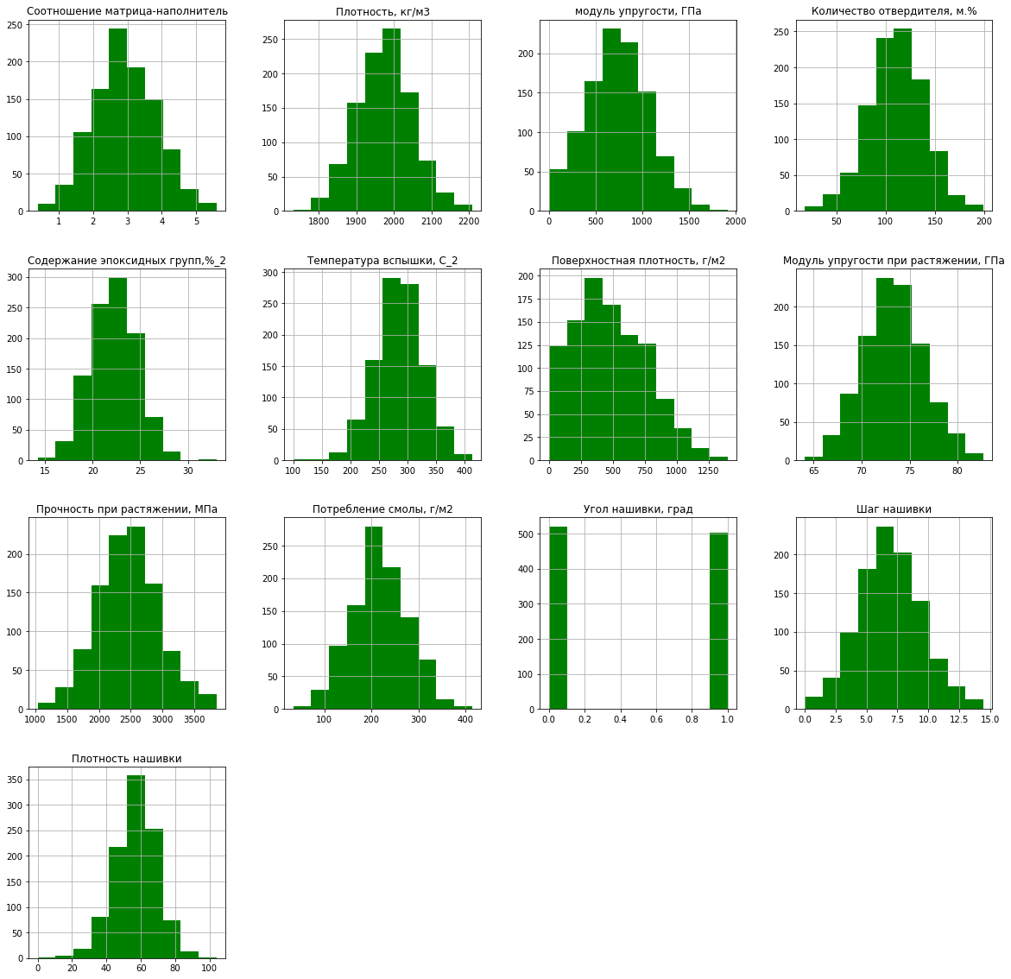

При проведении анализа выявлены параметры наиболее близкие к нормальному распределению: Соотношение матрица-наполнитель; Плотность, кг/м3; Количество отвердителя, м.%; Содержание эпоксидных групп,%_2; Температура вспышки, С_2; Модуль упругости при растяжении, Гпа; Прочность при растяжении, Мпа; Потребление смолы, г/м2; Шаг нашивки; Плотность нашивки.

Преимущественно данные стремятся к нормальному распределению.

Построим боксплоты ("ящики с усами"). Отмечаем наличие выбросов. Выбросы во входных данных могут исказить результаты анализа.

Рисунок 5.

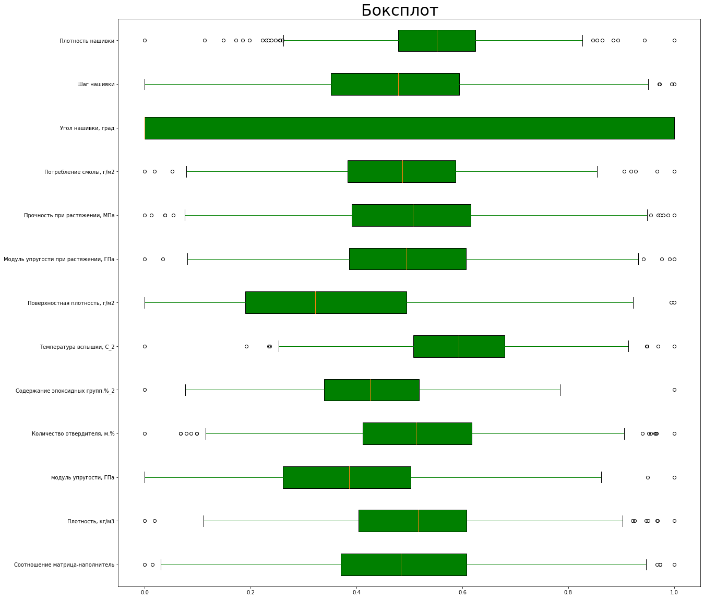

Сделаем визуализацию корреляционной матрицы с помощью тепловой карты. Отмечем, что корреляция между всеми параметрами очень близка к 0, что говорит об отсутствии корреляционных связей между переменными.

Рисунок 6.

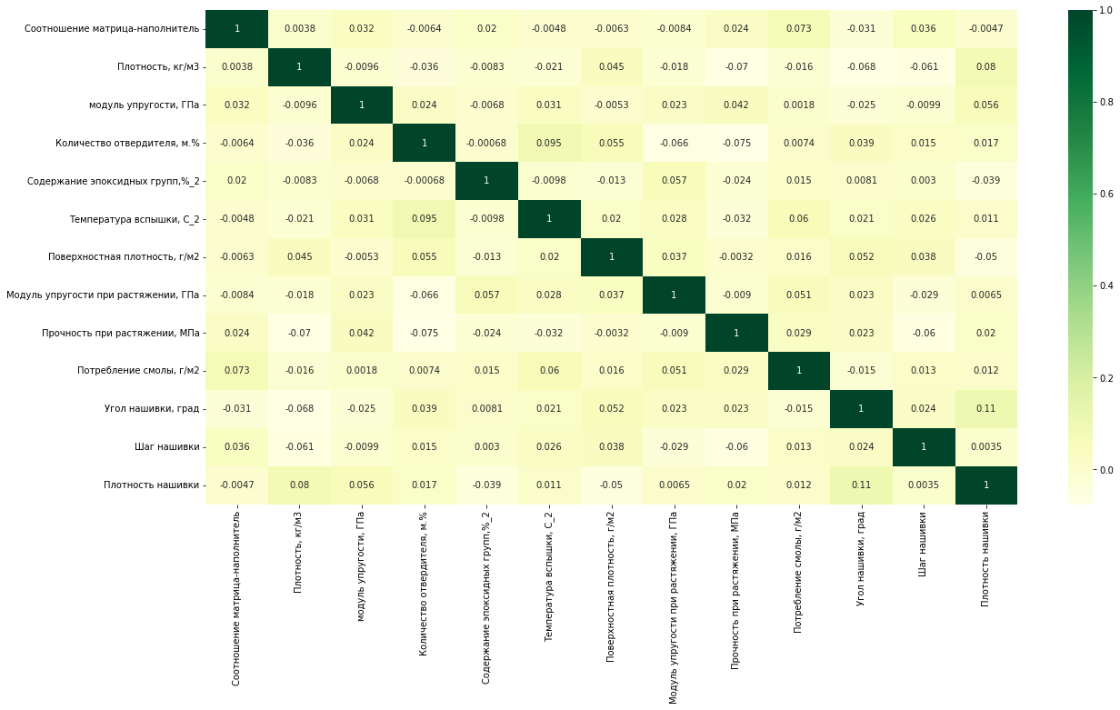

Проверим отсутствие пропущенных значений. Очистим данные от выбросов методом межквартильного расстояния. Посмотрим размерность предобработанных данных (количество колонок и столбцов). Ранее было 1023 строк и 13 колонок, на текущий момент 936 строк и 13 колонок. Построим боксплоты ("ящики с усами"). Снова отмечаем наличие выбросов. Снова очистим данные от выбросов методом межквартильного расстояния. Посмотрим размерность предобработанных данных (количество колонок и столбцов). Ранее было 936 строк и 13 колонок, на текущий момент 926 строк и 13 колонок. Второй раз построим боксплоты ("ящики с усами"). Снова отмечаем наличие выбросов. Еще раз очистим данные от выбросов методом межквартильного расстояния. Посмотрим размерность предобработанных данных (количество колонок и столбцов). Ранее было 926 строк и 13 колонок, на текущий момент 922 строк и 13 колонок. Третий раз построим боксплоты ("ящики с усами"). Отмечаем отсутствие выбросов.

Рисунок 7.

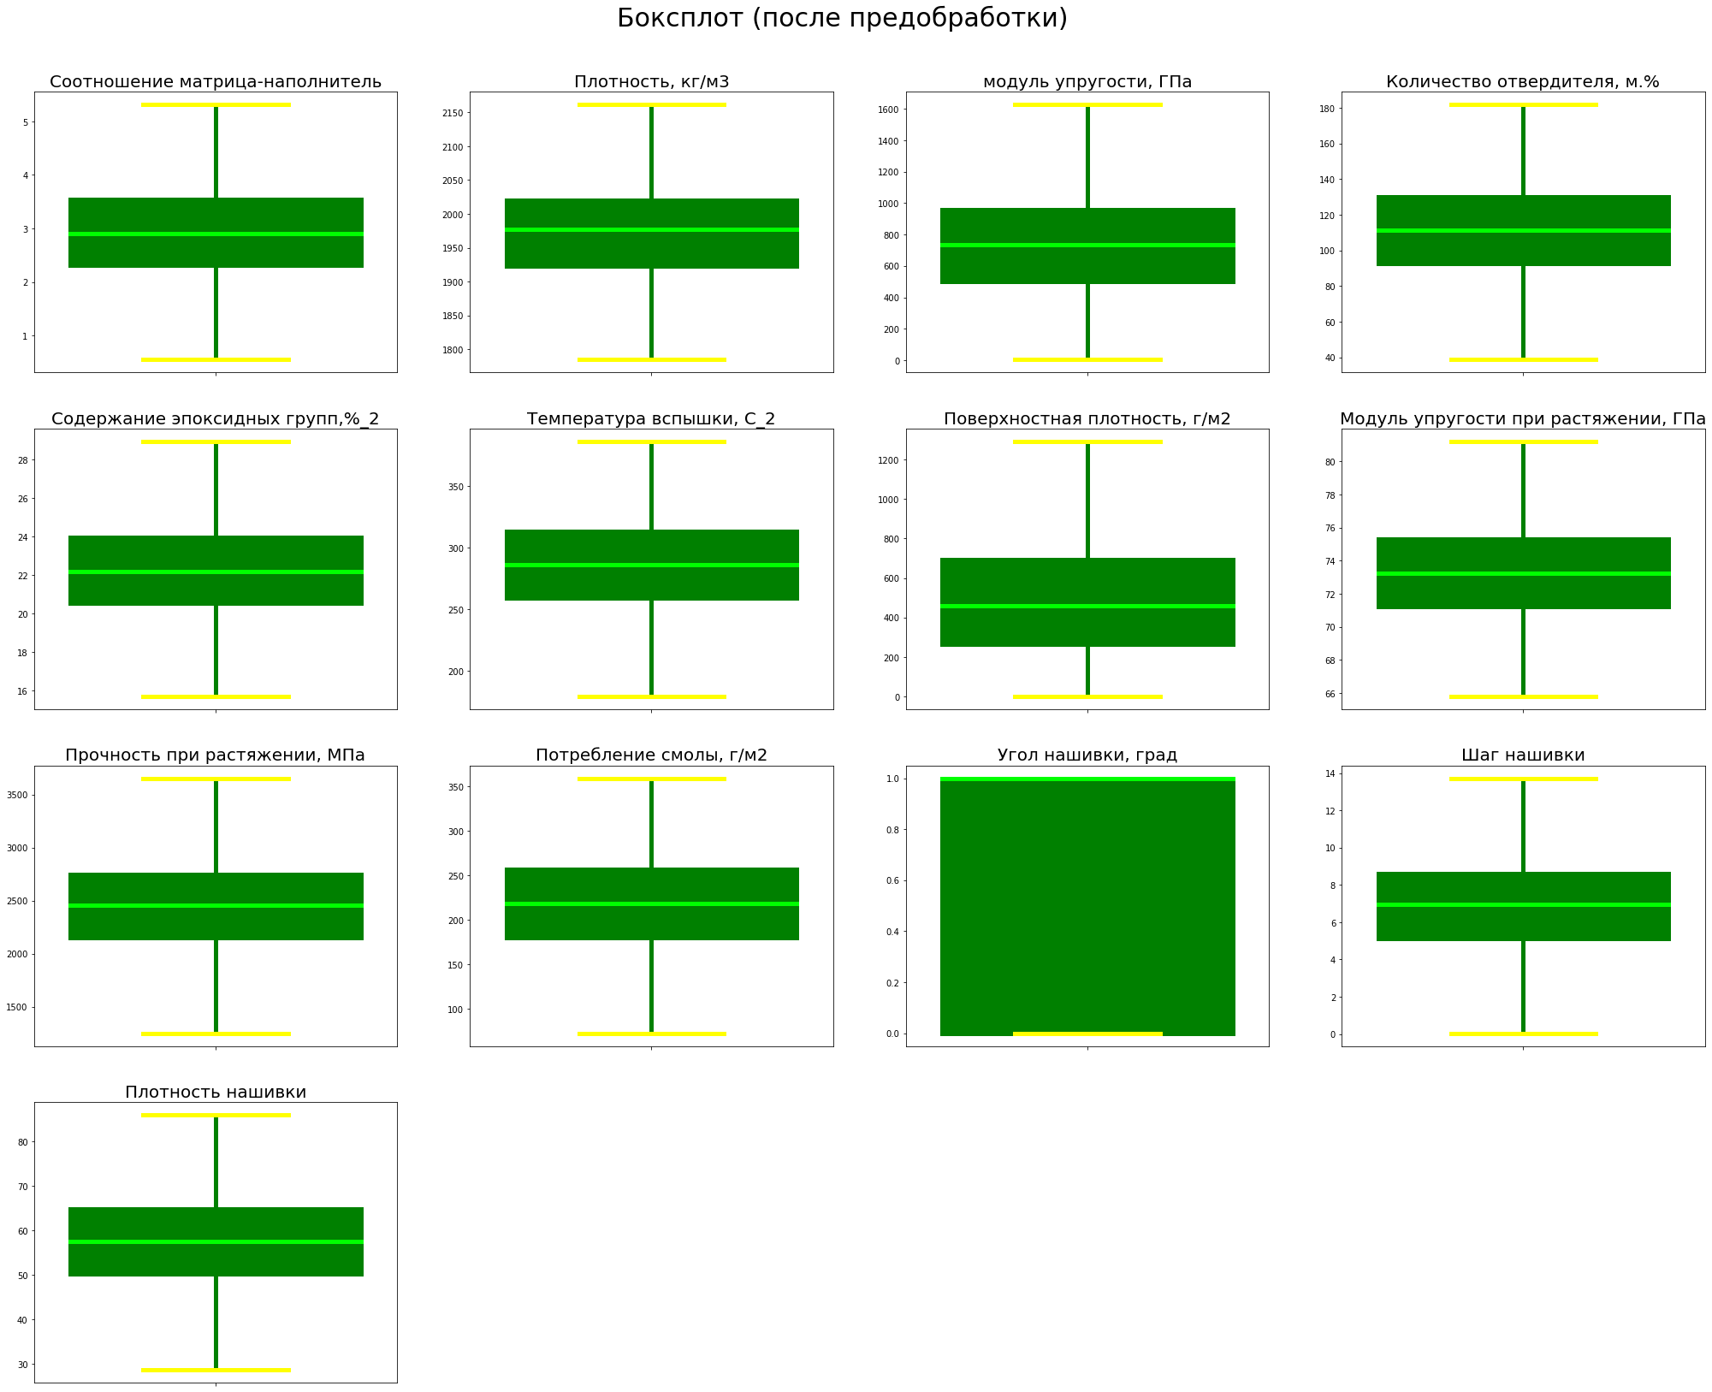

Сохраним датасет после предобработки. Построим парную диаграмму. Диагональ иллюстрирует гистограммы каждого признака (левый треугольник парной диаграммы - зеркальное отражение правого).

Рисунок 8.

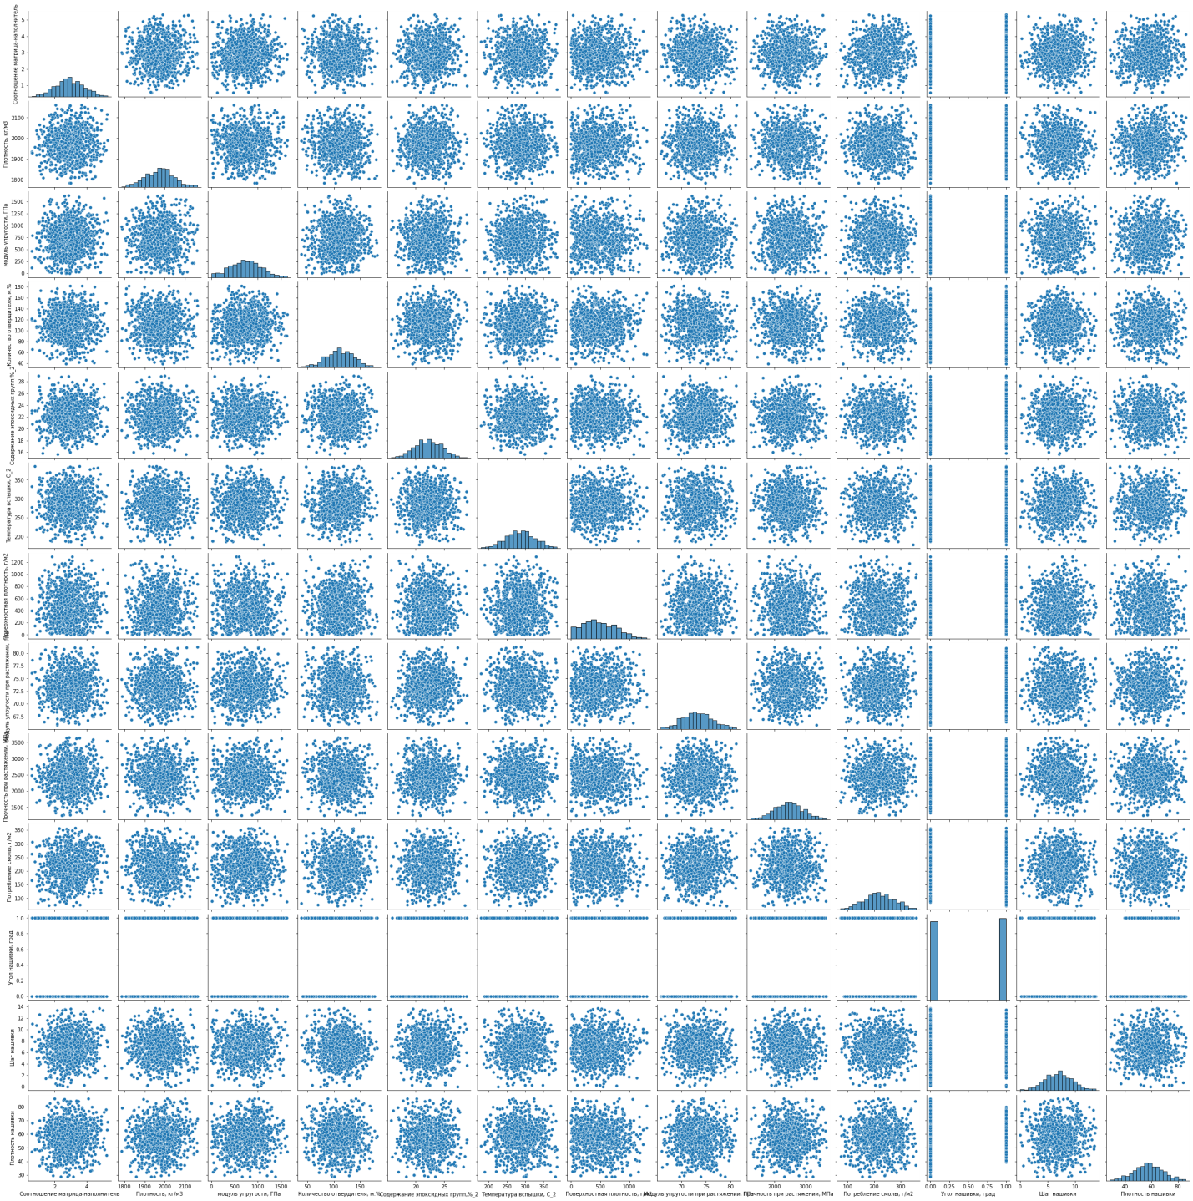

Выведем корреляцию между признаками в табличной форме.

Рисунок 9.

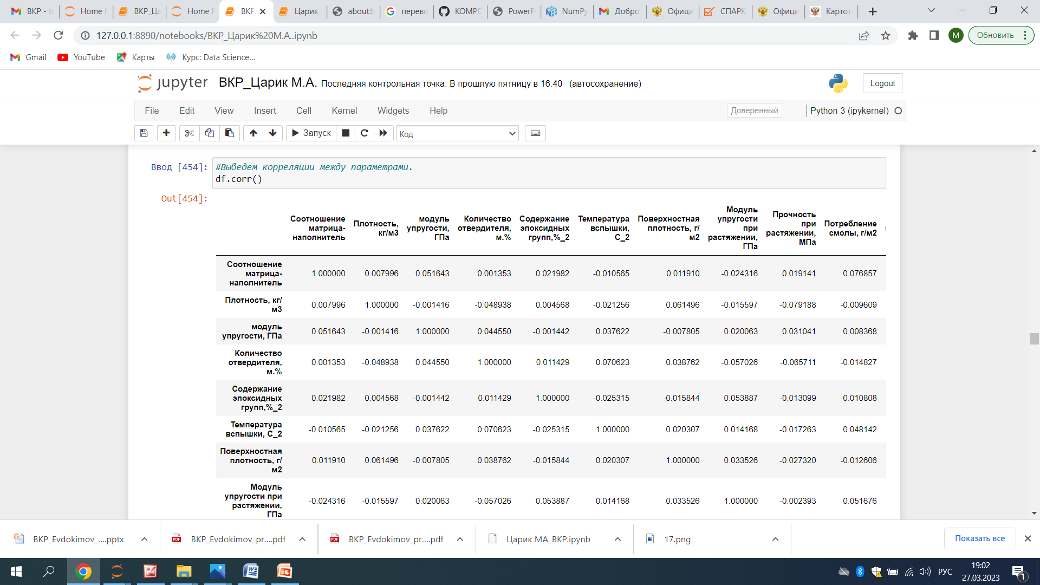

Нормализуем данные с помощью Normalizer. Смотрим первые 5 строк (убедимся, что преобразование произведено).

Рисунок 10.

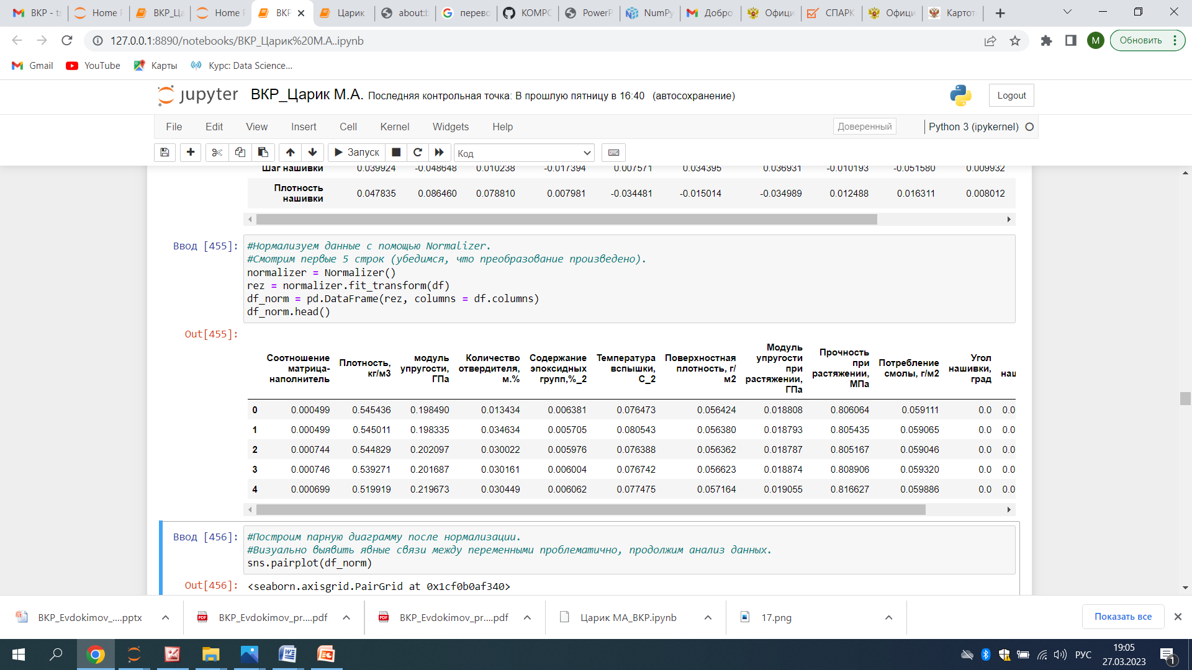

Построим парную диаграмму после нормализации. Визуально выявить явные связи между переменными проблематично, продолжим анализ данных.

Рисунок 11.

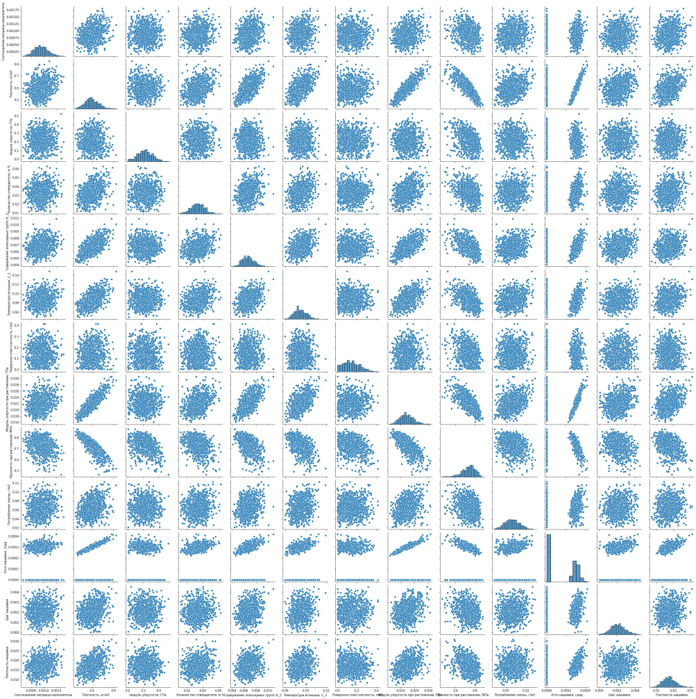

Создадим переменную для названия всех столбцов, которую будем использовать для построения графиков зависимости между переменными.

Рисунок 12.

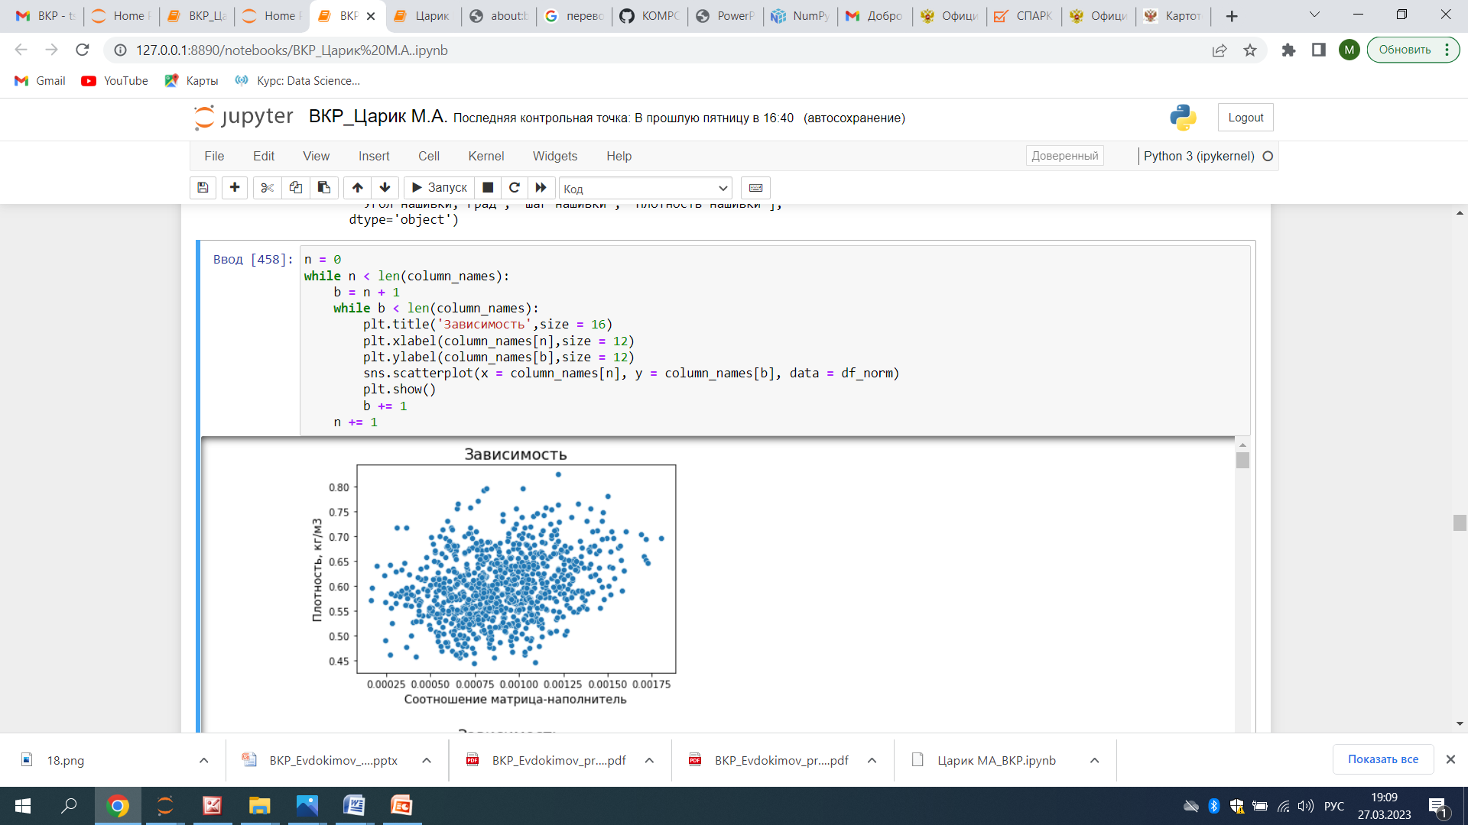

Сохраним датасет после нормализации (Normalizer).

1. **Практическая часть**
   1. **Прогнозирование параметра "Прочность при растяжении, МПа".**

Создадим алгоритм машинного обучения, который будет определять значения параметра "Прочность при растяжении, МПа". Разбиваем нормализованный датасет на тестовую, тренировочную выборки. Для обучения используем 70% данных, а для тестирования — 30%. Перемешиваем данные.

* + 1. **Алгоритм машинного обучения Random Forest Regressor.**

Создадим алгоритм машинного обучения с учителем, представитель ансамблевых методов. обучения Random Forest Regressor.

Случайный лес (Random Forest)— это множество решающих деревьев. Универсальный алгоритм машинного

Достоинства метода: не переобучается; не требует предобработки входных данных; эффективно обрабатывает пропущенные данные, данные с большим числом классов и признаков; имеет высокуюточность предсказания и внутреннюю оценку обобщающей способности модели, а также высокую параллелизуемость и масштабируемость. Недостатки метода: построение занимает много времени; сложно интерпретируемый; не обладает возможностью экстраполяции; может недообучаться; трудоёмко прогнозируемый; иногда работает хуже, чем линейные методы. Выведем результаты.

Рисунок 13.

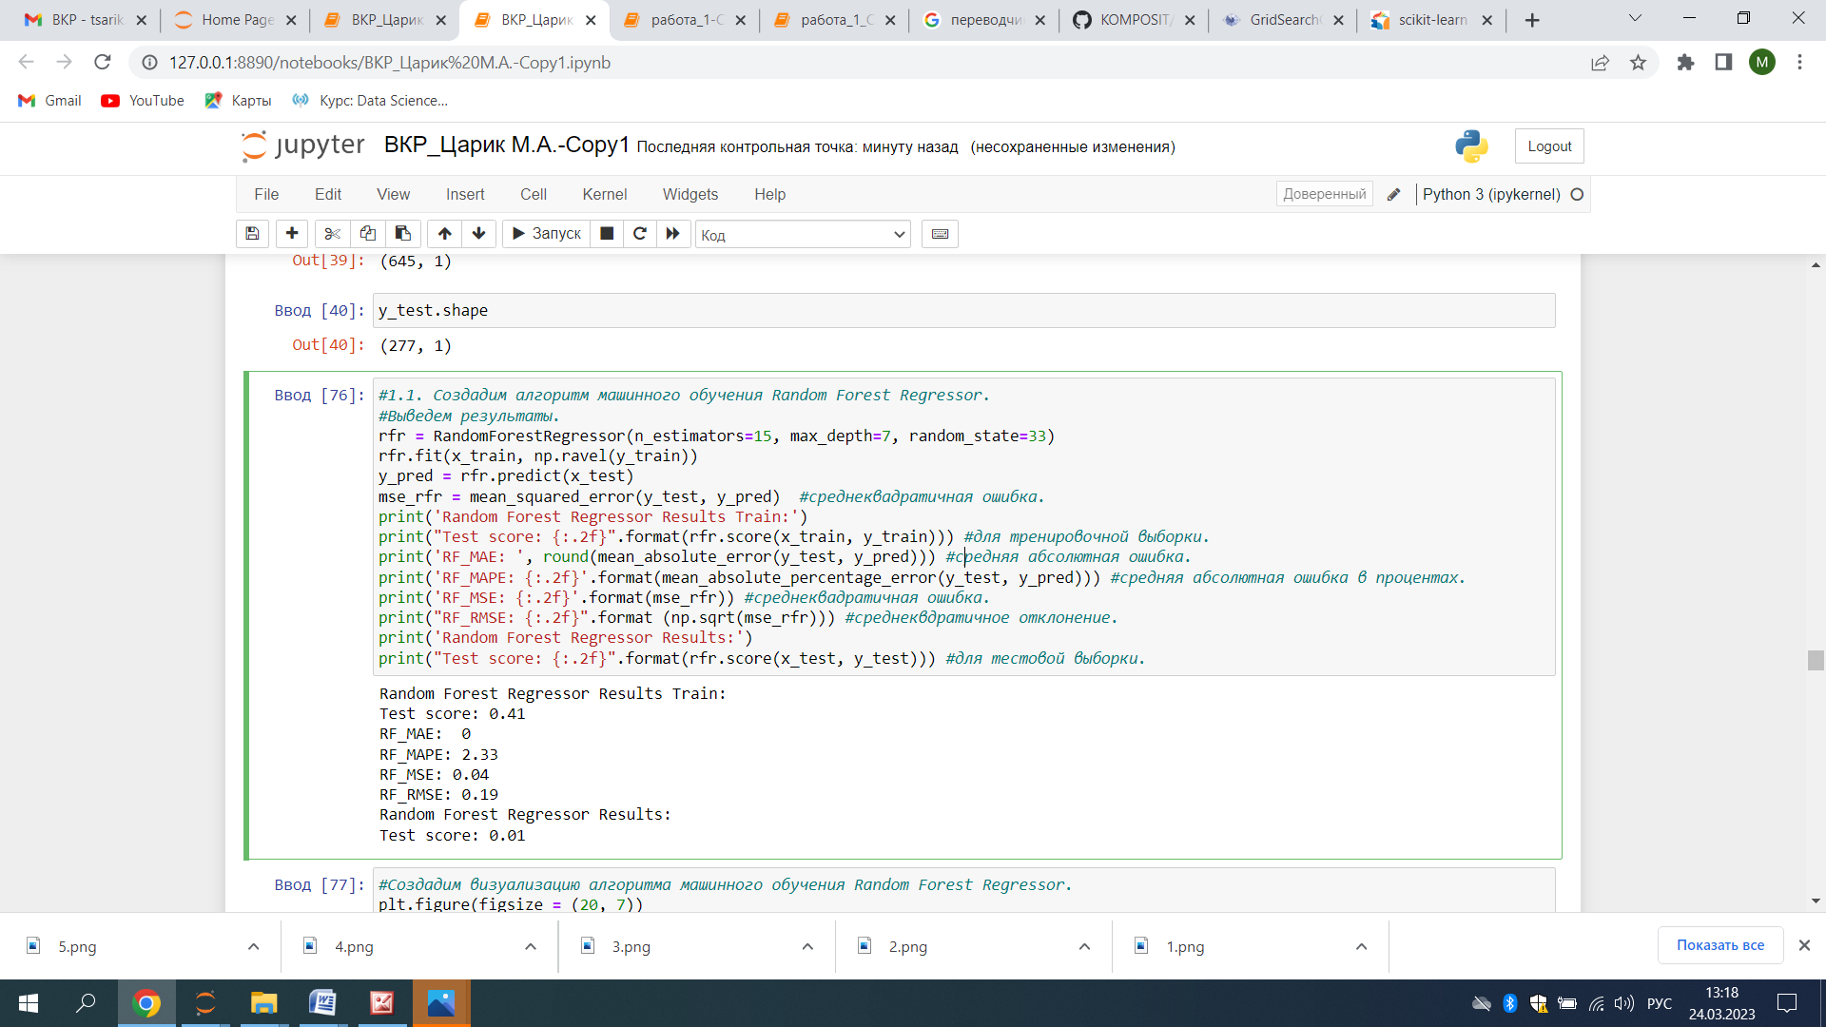

Создадим визуализацию алгоритма машинного обучения Random Forest Regressor.

Рисунок 14.

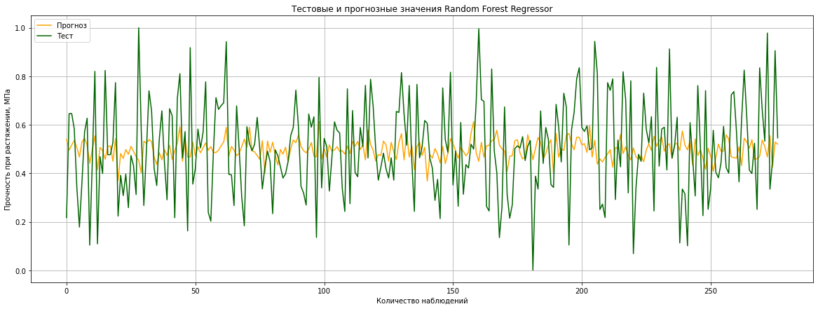

* + 1. **Алгоритм машинного обучения Linear Regression.**

Создадим алгоритм машинного обучения Linear Regression.

Линейная регрессия (Linear Regression) — это алгоритм машинного обучения, основанный на контролируемом обучении, рассматривающий зависимость между одной входной и выходными переменными. Это один из самых простых и эффективных инструментов статистического моделирования. Она определяет зависимость переменных с помощью линии наилучшего соответствия. Модель регрессии создаёт несколько метрик. R2 , или коэффициент детерминации, позволяет измерить, насколько модель может объяснить дисперсию данных. Если R2  равен 1, это значит, что модель описывает все данные. Если же R2  равен 0.5, модель объясняет лишь 50% дисперсии данных. Оставшиеся отклонения не имеют объяснения. Чем ближе R2 к единице, тем лучше.

Достоинства метода: быстр и прост в реализации; легко интерпретируем; имеет меньшую сложность по сравнению с другими алгоритмами. Недостатки метода: моделирует только прямые линейные зависимости; требует прямую связь между зависимыми и независимыми переменными; выбросы оказывают огромное влияние, а границы линейны. Выведем результаты.

Рисунок 15.

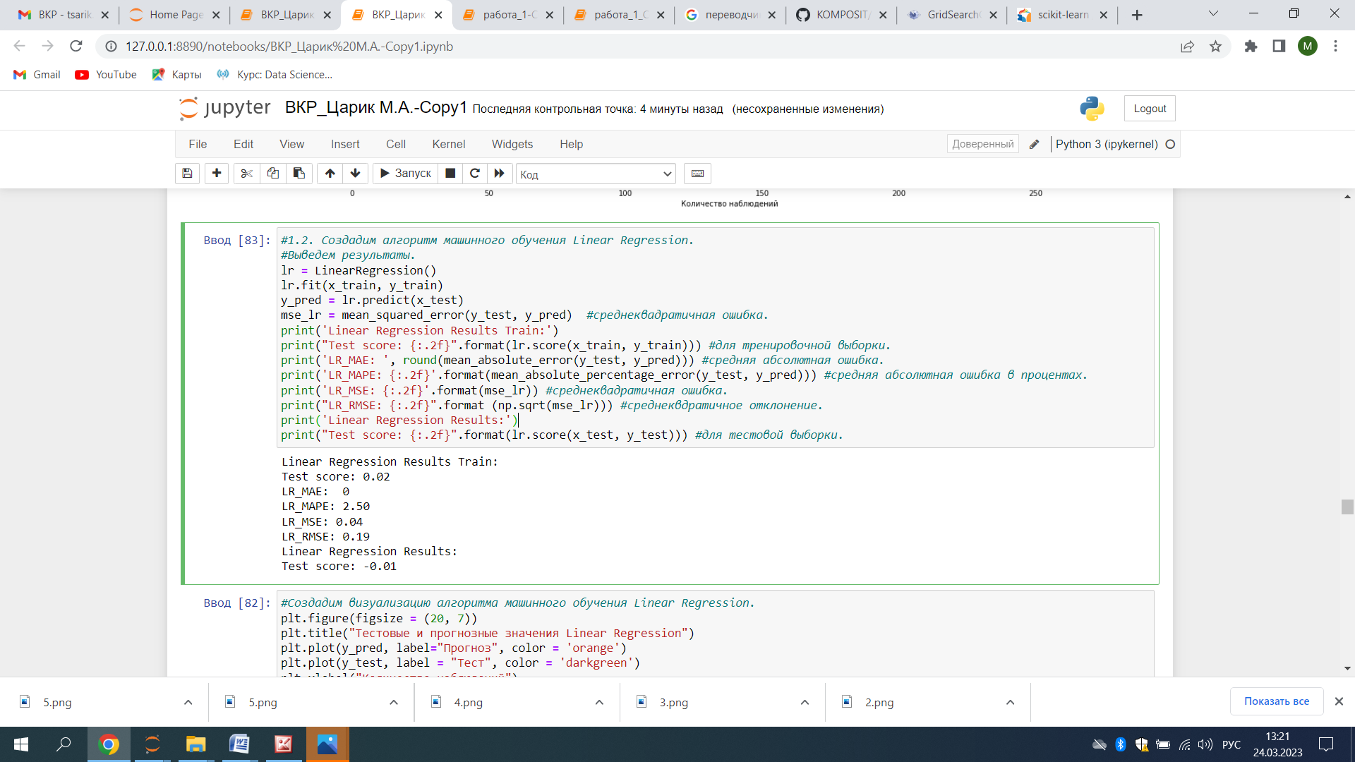

Создадим визуализацию алгоритма машинного обучения Linear Regression

Рисунок 16.

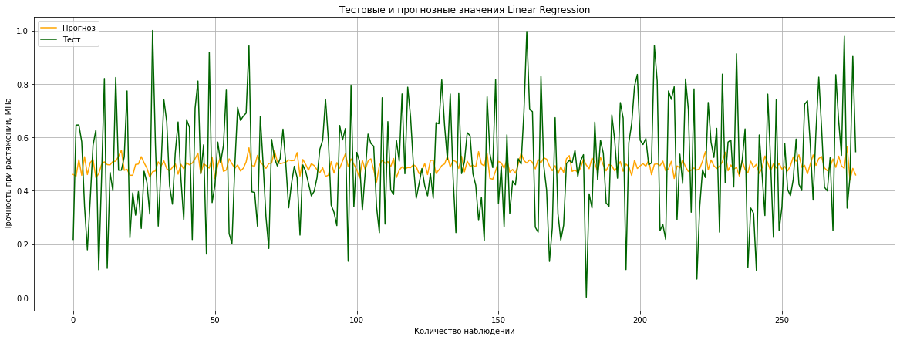

**2.1.3. Алгоритм машинного обучения K Neighbors Regressor.**

Алгоритм ближайших соседей - К-ближайших соседей (K Nearest Neighbours) ищет ближайшие объекты с известными значения целевой переменной и основывается на хранении данных в памяти для сравнения с новыми элементами. Алгоритм находит расстояния между запросом и всеми примерами в данных, выбирая определенное количество примеров (k), наиболее близких к запросу, затем голосует за наиболее часто встречающуюся метку (в случае задачи классификации) или усредняет метки (в случае задачи регрессии).

Достоинства метода: прост в реализации и понимании полученных результатов; имеет низкую чувствительность к выбросам; допускает настройку нескольких параметров; позволяет делать дополнительные допущения; решает задачи небольшой размерности. Недостатки метода: замедляется с ростом объёма данных; не создаёт правил; не обобщает предыдущий опыт; основывается на всем массиве доступных исторических данных; имеет высокую зависимость результатов классификации от выбранной метрики; полностью перебирает всю обучающую выборку при распознавании; имеет вычислительную трудоёмкость. В анализе мы используем метод K Neighbors Regressor, выведем результаты.

Рисунок 17.

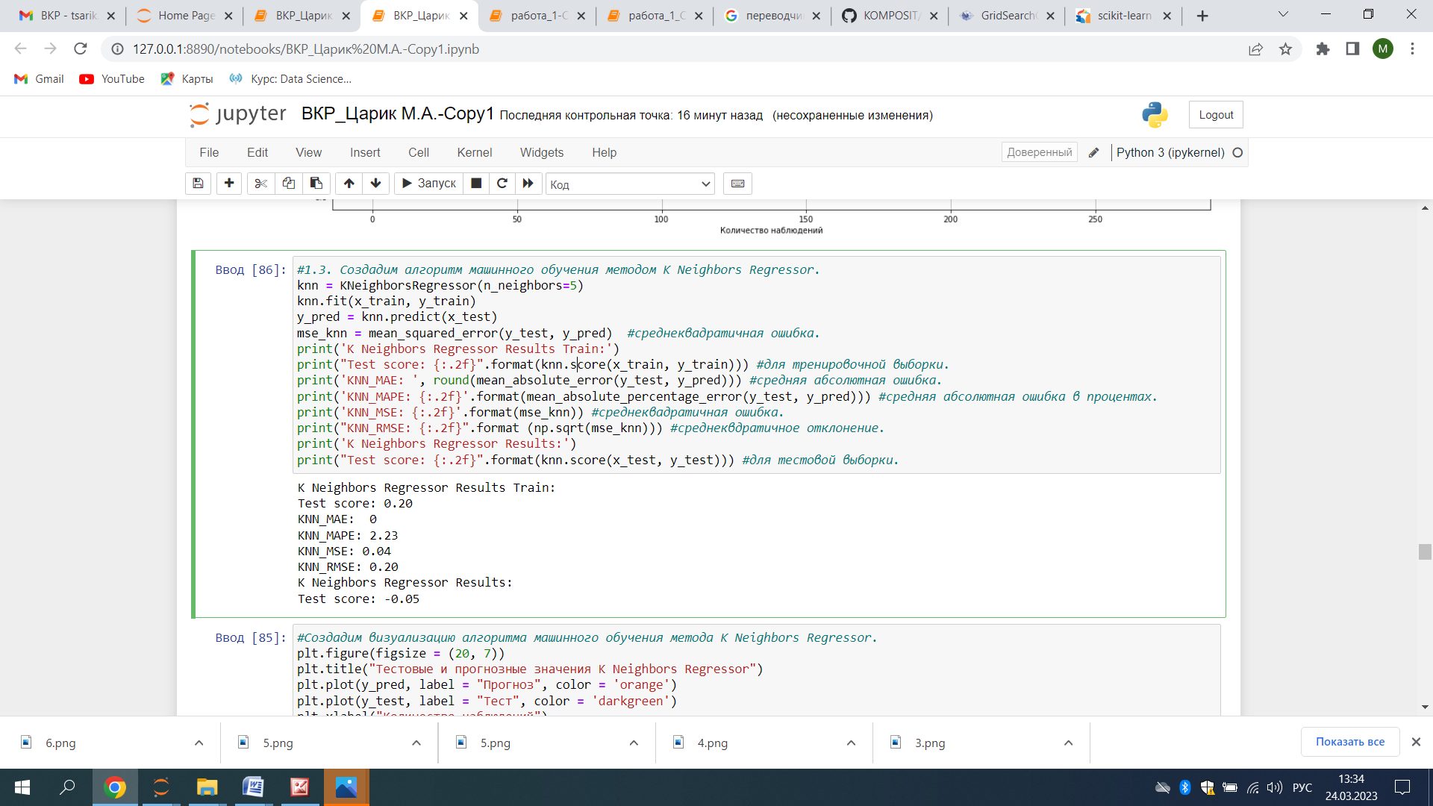

Создадим визуализацию алгоритма K Neighbors Regressor.

Рисунок 18.

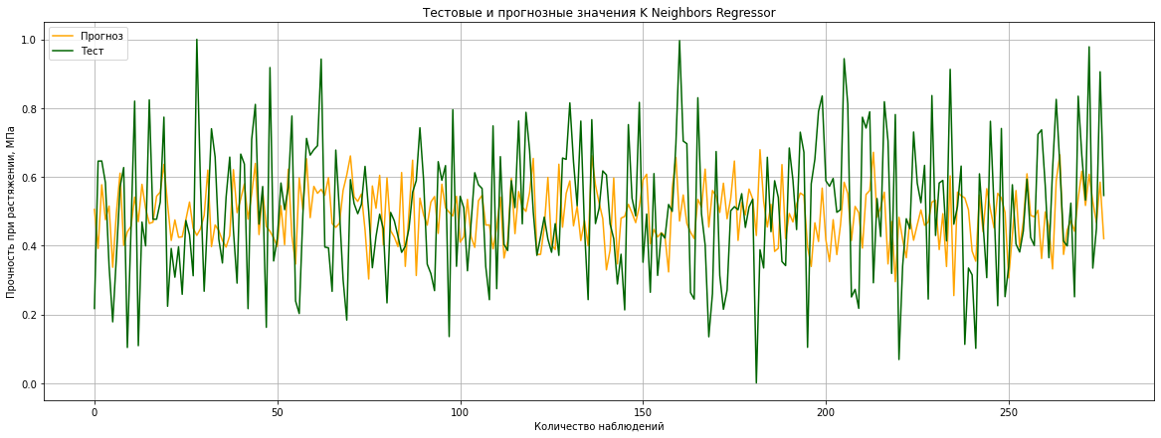

**2.1.4. Нормализация MinMaxScaler.**

Отмечаем, что все три метода показали на тестовой выборке низкие показатели score (имеется также отрицательный результат). Score может принимать отрицательный результат при плохой обобщающей способности модели. Возможно, Normalizer повлиял на результаты машинного обучения. Попробуем использовать для нормализации MinMaxScaler. Создадим аналогичные алгоритмы машинного обучения, которые будут также определять значения параметра "Прочность при растяжении, МПа" Разбиваем на тестовую, тренировочную выборки. Для обучения используем 70 % данных, а для тестирования — 30 %. Перемешиваем данные. Результаты алгоритма машинного обучения Random Forest Regressor.

Рисунок 19.

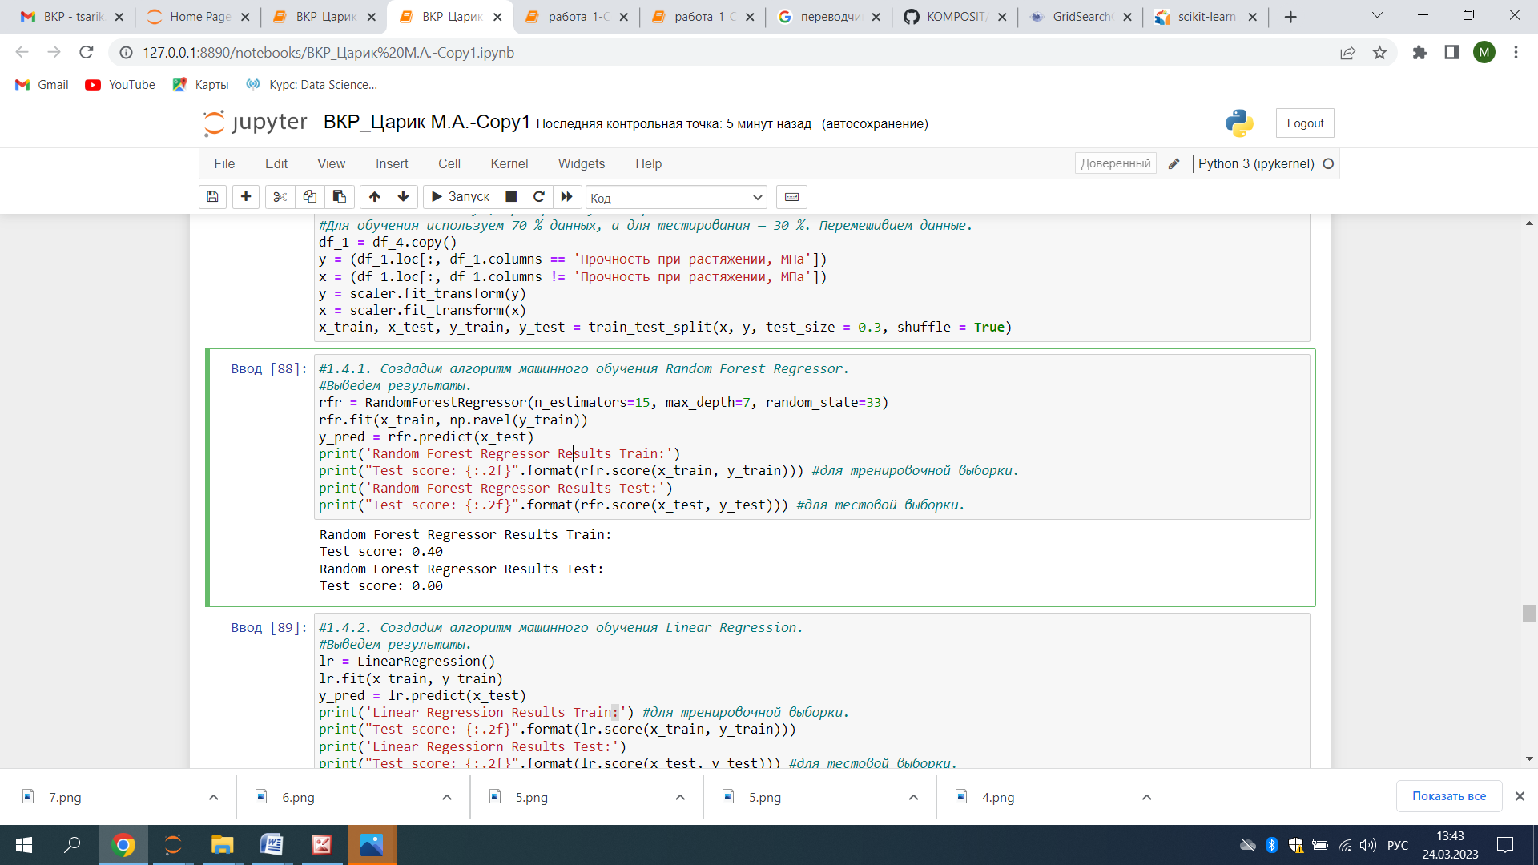

Результаты алгоритма Linear Regressor и K Neighbors Regressor.

Рисунок 20.

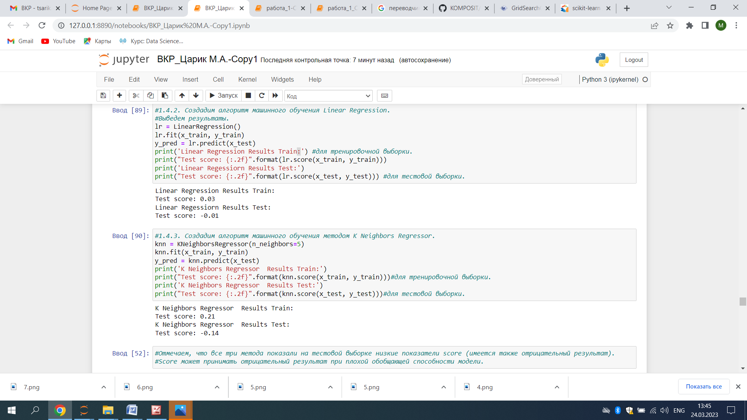

Отмечаем, что также на тестовой выборке все три метода показали низкие результаты (score отрицателен или близок к 0).

* 1. **Прогнозирование параметра "** **Модуль упругости при растяжении, ГПа" анализируемыми алгоритмами.**

Создадим алгоритм машинного обучения, который будет определять значения параметра " Модуль упругости при растяжении, ГПа". Попробуем использовать для нормализации MinMaxScaler. Разбиваем нормализованный датасет на тестовую, тренировочную выборки. Для обучения используем 70% данных, а для тестирования — 30%. Перемешиваем данные. Подходы и расчеты аналогично опасанным в п. 2.1, поэтому выведем только результаты и графики.

* + 1. **Алгоритм машинного обучения Random Forest Regressor.**

Результаты работы алгоритма представлены ниже.

Рисунок 21.

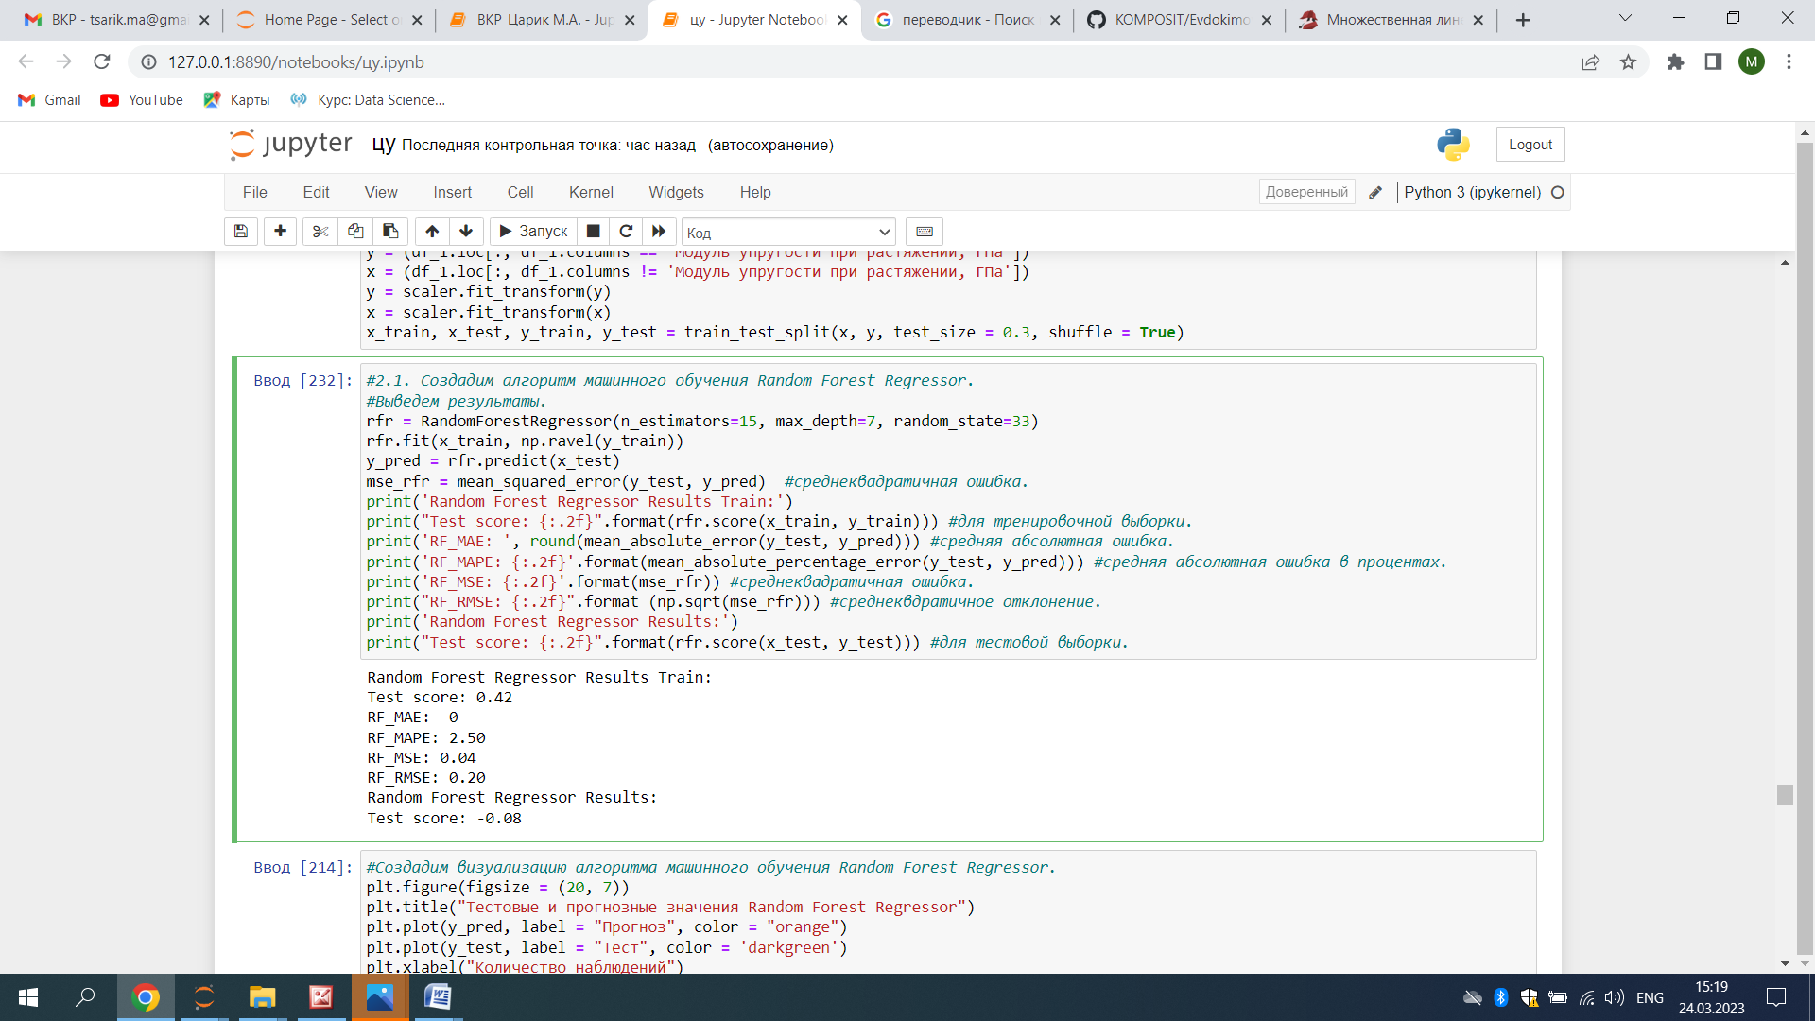

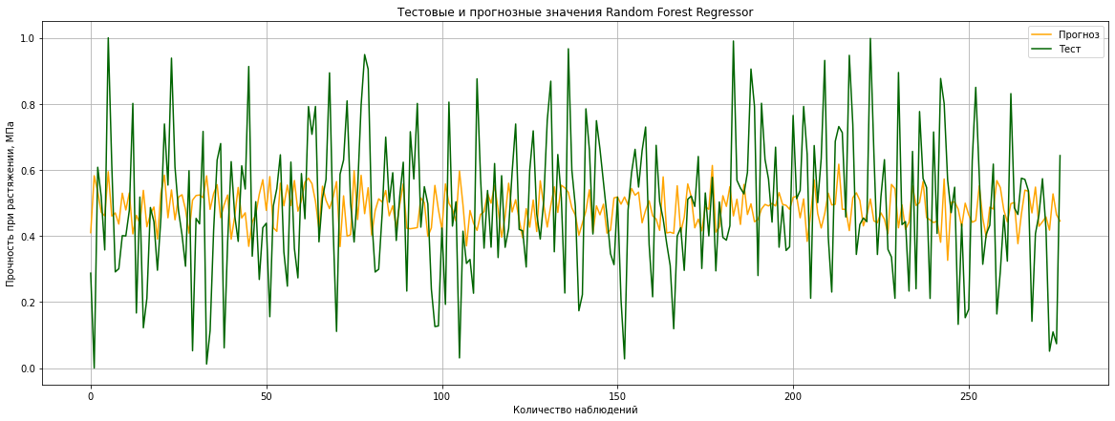

* + 1. **Алгоритм машинного обучения Linear Regressor.**

Результаты работы алгоритма представлены ниже.

Рисунок 22.

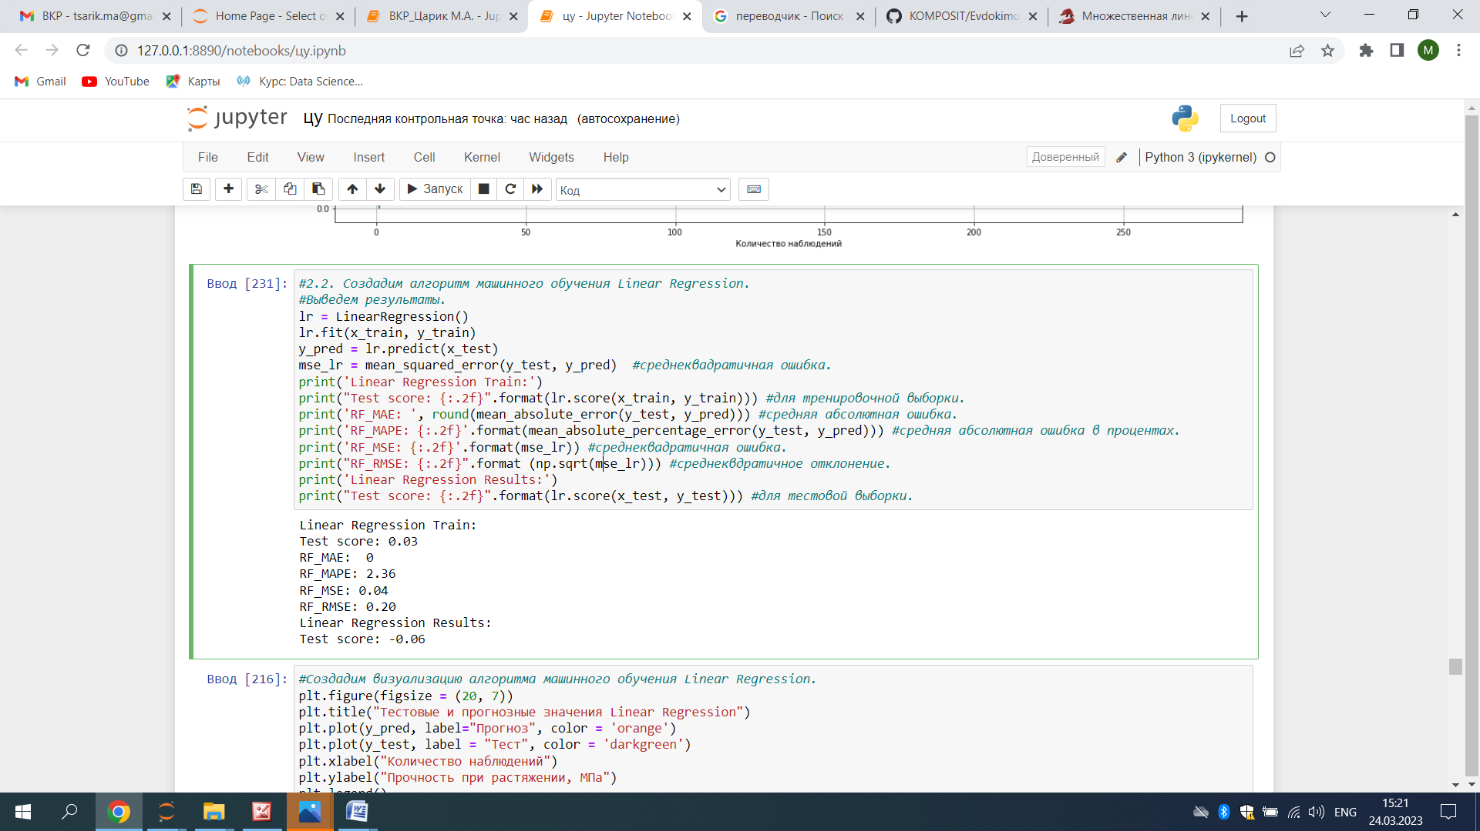

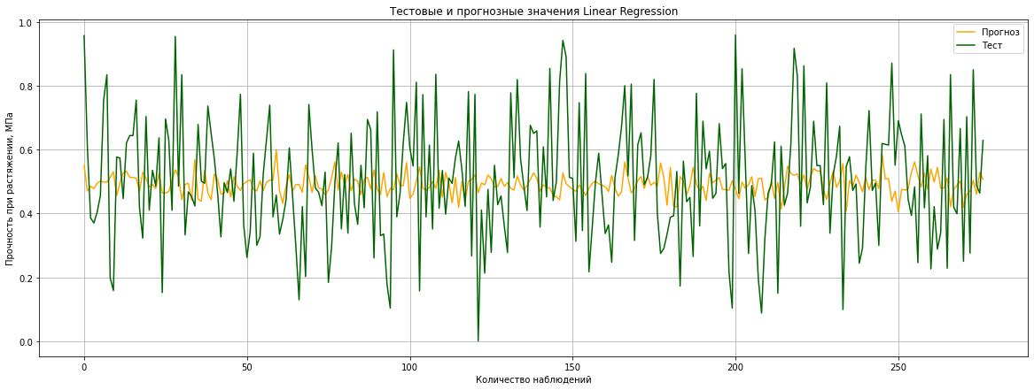

* + 1. **Алгоритм машинного обучения K Neighbors Regressor.**

Результаты работы алгоритма представлены ниже.

Рисунок 23.

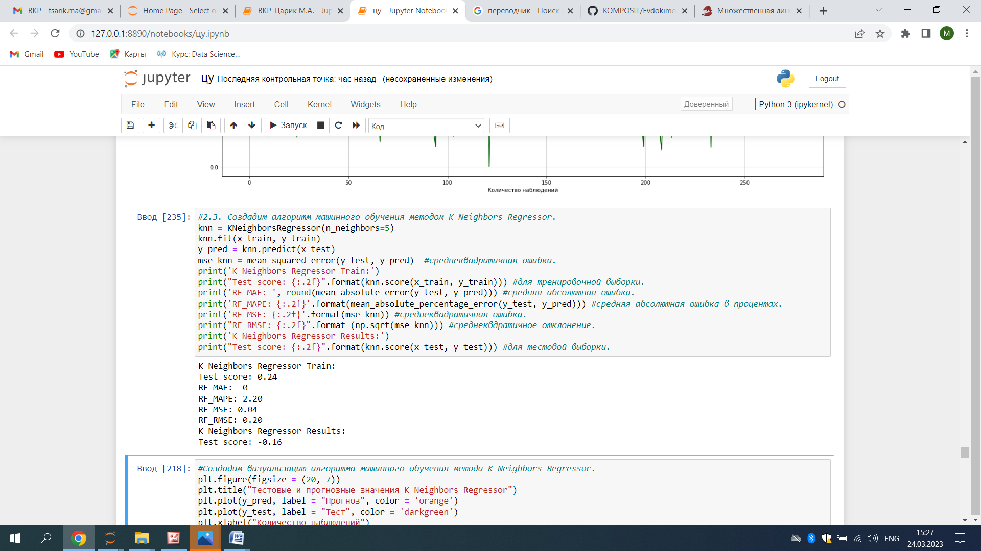

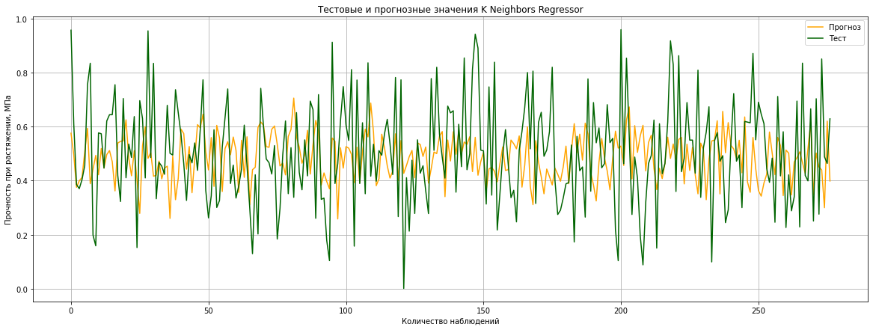

* 1. **Использование метода GridSearchCV при мультирегрессии.**

Подбор параметров – одна из важных задач для построения модели машинного обучения. Изменение параметров модели может принципиально повлиять на ее качество. Например, модель может переобучиться. Перебор этих параметров вручную может занять колоссальное количество времени. Однако, существует модуль GridSearchCV.

GridSearchCV – это очень мощный инструмент для автоматического подбирания параметров для моделей машинного обучения. GridSearchCV находит наилучшие параметры, путем обычного перебора: он создает модель для каждой возможной комбинации параметров. Важно отметить, что такой подход может быть весьма времязатратным.

Также будем использовать мультирегрессию (множественная). Множественной называют [линейную регрессию](https://wiki.loginom.ru/articles/linear-regression.html), в модели которой число [независимых переменных](https://wiki.loginom.ru/articles/input-variable.html) две или более (в данном случае устанавливаем два параметра «Модуль упругости при растяжении, ГПа», «Прочность при растяжении, МПа»). Отличие между простой и множественной линейной регрессией заключается в том, что вместо линии регрессии в ней используется гиперплоскость.

Преимущество множественной линейной регрессии по сравнению с простой заключается в том, что использование в модели нескольких входных переменных позволяет увеличить долю объяснённой [дисперсии](https://wiki.loginom.ru/articles/variance.html) выходной переменной, и таким образом улучшить соответствие модели данным. Т.е. при добавлении в модель каждой новой переменной [коэффициент детерминации](https://wiki.loginom.ru/articles/coefficient-of-determination.html) растёт.

Дополняем алгоритм машинного обучения (K Neighbors Regressor) автоматическим подбором параметров (GridSearchCV), при этом устанавливаем две переменные («Модуль упругости при растяжении, ГПа», «Прочность при растяжении, МПа»). Попробуем использовать для нормализации MinMaxScaler.

Рисунок 24.

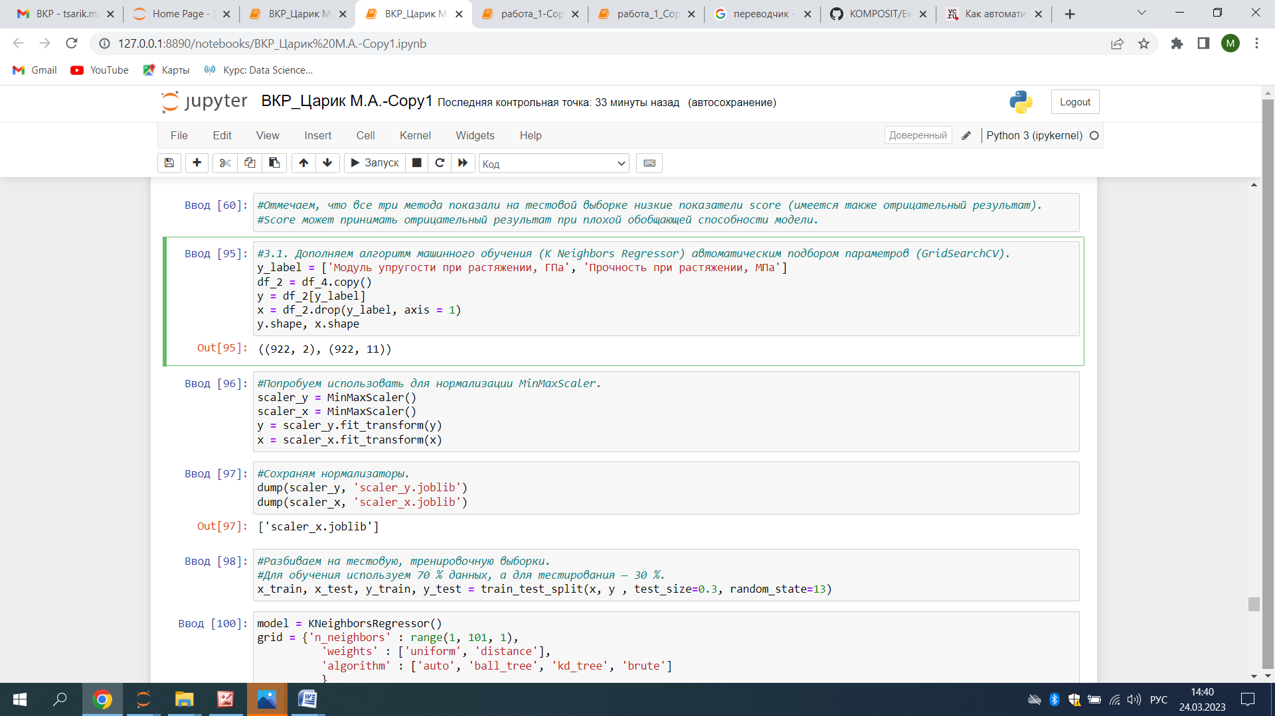

Разбиваем на тестовую, тренировочную выборки. Для обучения используем 70 % данных, а для тестирования — 30 %, перемешиваем данные. Выводим результаты.

Рисунок 25.

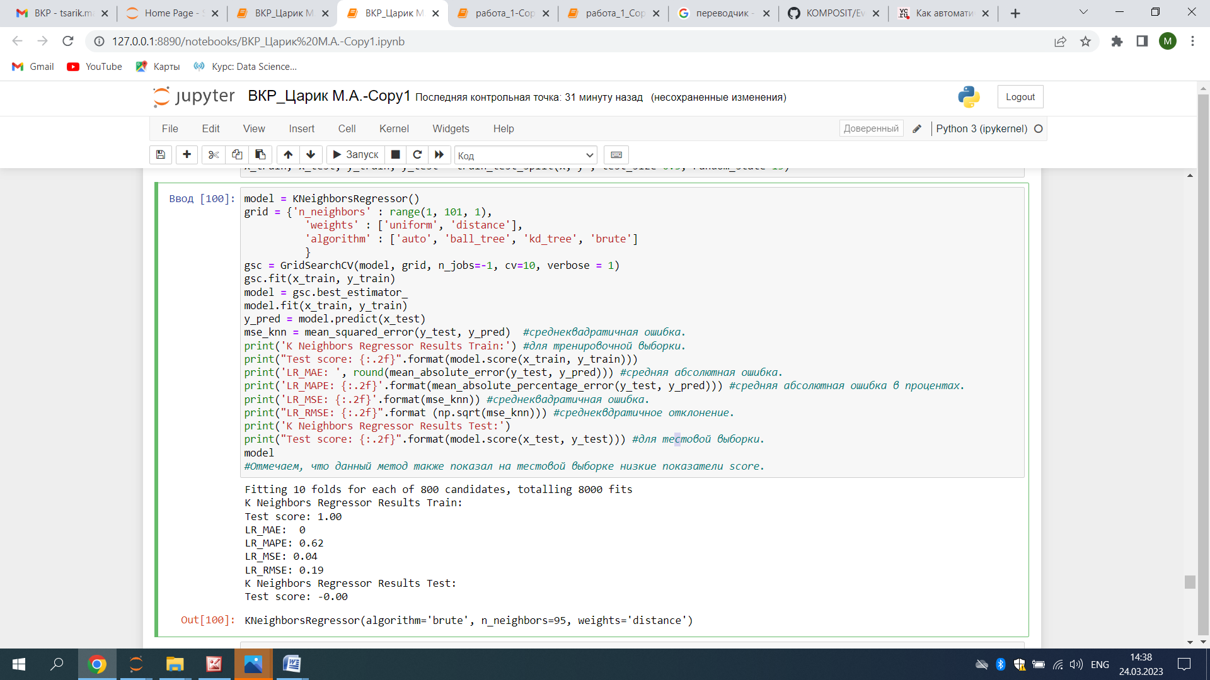

Отмечаем, что данный метод также показал на тестовой выборке низкие показатели score. Прочность при растяжении и модуль упругости не имеет линейной зависимости. Все использованные модели не справились с задачей. Результат неудовлетворительный. Свойства композитных материалов в первую очередь зависят от используемых материалов.

* 1. **Нейронная сеть.**

Создадим алгоритм машинного обучения, который будет определять значения параметра «Соотношение матрица-наполнитель». Загрузим ранее обработанный датасет (без выбросов). Попробуем использовать для нормализации MinMaxScaler. Разбиваем на тестовую, тренировочную выборки. Для обучения используем 70 % данных, а для тестирования — 30 %. Перемешиваем данные. Построим нейронную сеть с помощью класса keras.Sequential.

Рисунок 26.

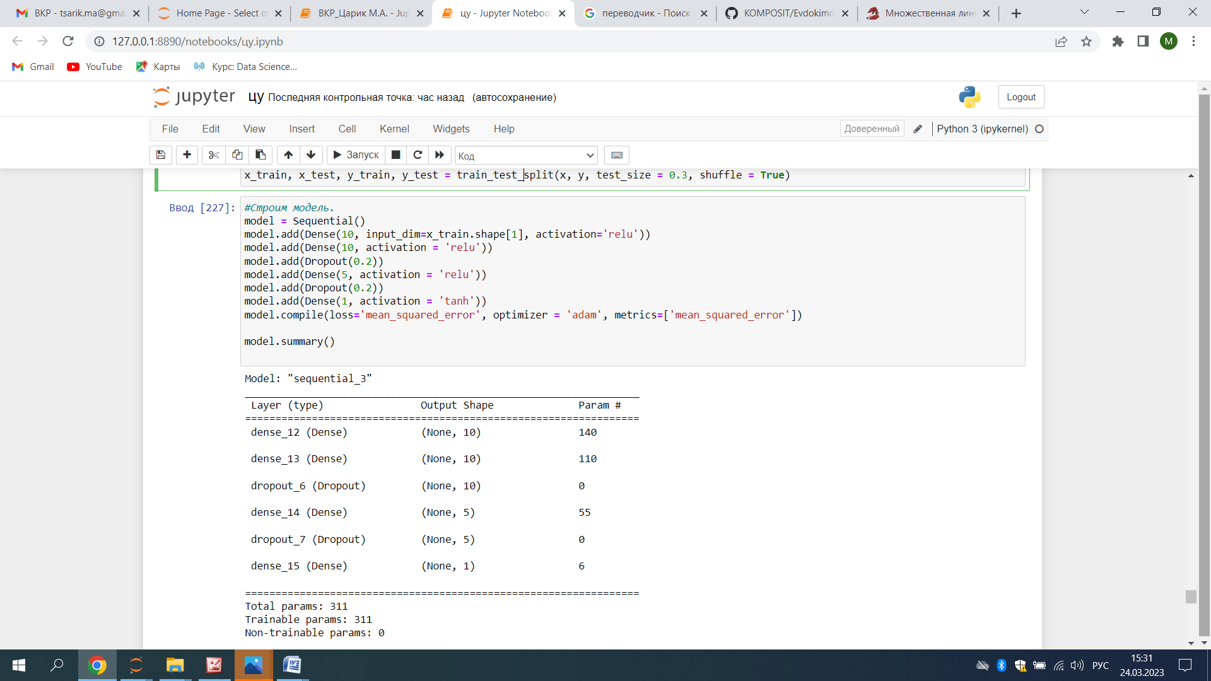

Обучение нейронной сети — это такой процесс, при котором происходит подбор оптимальных параметров модели, с точки зрения минимизации функционала ошибки.  Обучим созданную модель (10 эпох, разбитие на валидационную выборку 0,2).

Рисунок 27.

Epoch 1/10

17/17 [==============================] - 1s 7ms/step - loss: 0.4149 - mean_squared_error: 0.4149 - val_loss: 0.3113 - val_mean_squared_error: 0.3113

Epoch 2/10

17/17 [==============================] - 0s 2ms/step - loss: 0.2688 - mean_squared_error: 0.2688 - val_loss: 0.2300 - val_mean_squared_error: 0.2300

Epoch 3/10

17/17 [==============================] - 0s 2ms/step - loss: 0.2108 - mean_squared_error: 0.2108 - val_loss: 0.1800 - val_mean_squared_error: 0.1800

Epoch 4/10

17/17 [==============================] - 0s 2ms/step - loss: 0.1614 - mean_squared_error: 0.1614 - val_loss: 0.1330 - val_mean_squared_error: 0.1330

Epoch 5/10

17/17 [==============================] - 0s 1ms/step - loss: 0.1267 - mean_squared_error: 0.1267 - val_loss: 0.0905 - val_mean_squared_error: 0.0905

Epoch 6/10

17/17 [==============================] - 0s 2ms/step - loss: 0.0998 - mean_squared_error: 0.0998 - val_loss: 0.0648 - val_mean_squared_error: 0.0648

Epoch 7/10

17/17 [==============================] - 0s 2ms/step - loss: 0.0940 - mean_squared_error: 0.0940 - val_loss: 0.0530 - val_mean_squared_error: 0.0530

Epoch 8/10

17/17 [==============================] - 0s 2ms/step - loss: 0.0836 - mean_squared_error: 0.0836 - val_loss: 0.0504 - val_mean_squared_error: 0.0504

Epoch 9/10

17/17 [==============================] - 0s 2ms/step - loss: 0.0845 - mean_squared_error: 0.0845 - val_loss: 0.0498 - val_mean_squared_error: 0.0498

Epoch 10/10

17/17 [==============================] - 0s 2ms/step - loss: 0.0773 - mean_squared_error: 0.0773 - val_loss: 0.0473 - val_mean_squared_error: 0.0473

Для оценки качества модели будем использовать MSE (Mean Squared Error) или среднеквадратичная ошибка — это один из самых простых и популярных способов измерения качества работы модели. В идеальном случае, когда все ответы предсказаны точно, MSE будет равна нулю. Построенная модель показала MSE = 0.045. Сделаем визуализацию результатов.

Рисунок 28.

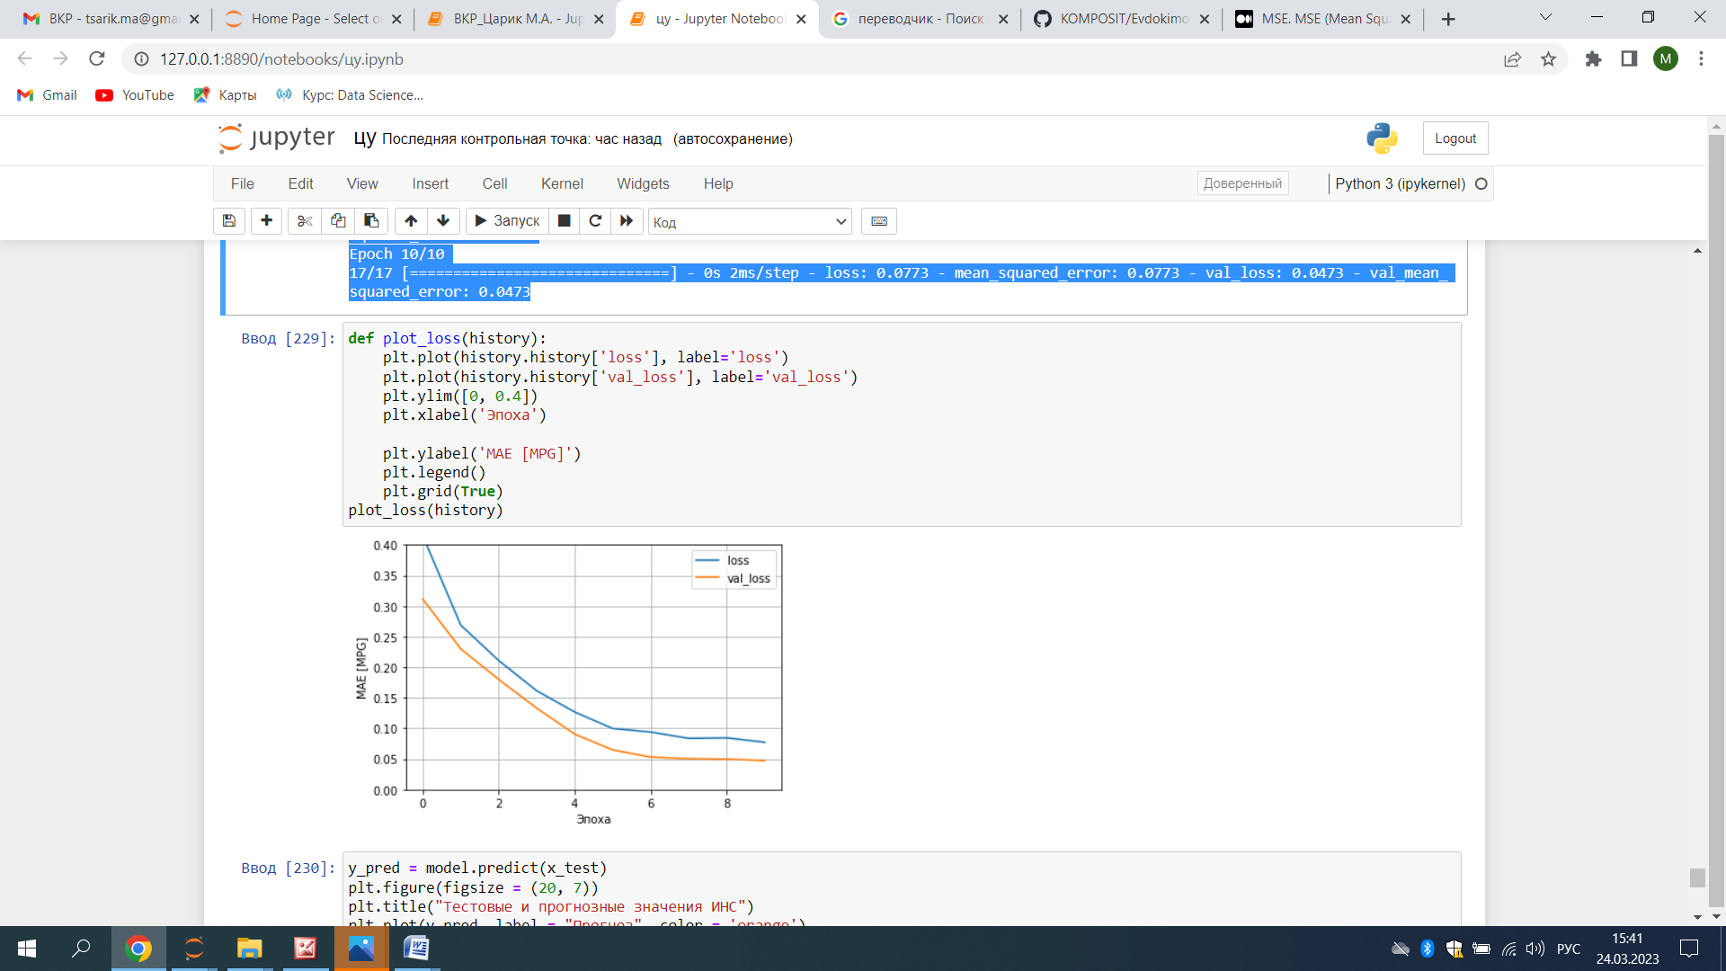

Сделаем визуализацию тестовых и прогнозных значений. Отмечаем низкие результаты.

Рисунок 29.

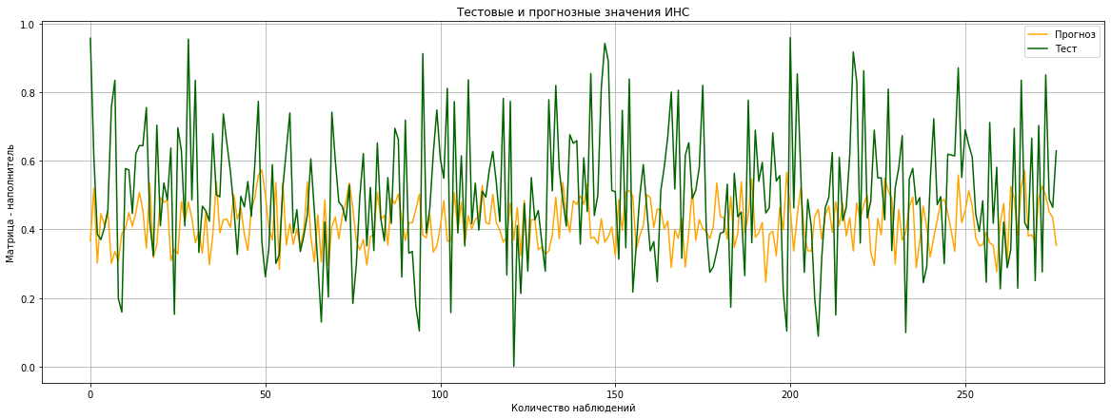

1. **Заключение.**

Подводя итоги, стоит отметить, что машинное обучение в задачах моделей прогнозирования – довольно сложный процесс, требующий не только навыков программирования, но и профессионального подхода к сфере самих композитных материалов. Необходимо понимать, на какие атрибуты нужно в первую очередь обратить внимание, чтобы суметь впоследствии грамотно и чётко спрогнозировать тот или иной признак. И, естественно, обладать всеми необходимыми знаниями, умениями и навыками для прогнозов и расчетов. Для работы использовался датасет с реальными данными, произведено его подробная описание и сопутствующий анализ; построено множество разнообразных графиков; осуществлено разбиение данных на обучающую и тестовую выборки с использованием множества вспомогательных модулей, которая во многом облегчила процесс машинного обучения. В рамках машинного обучения и поиска гиперпараметров были задействованы несколько алгоритмов: линейная регрессия, К ближайших соседей, случайный лес. Поиск гиперпараметров осуществлялся при помощи таких методов, как «GridSearch». Создана нейронная сеть.

Данная исследовательская работа позволяет сделать некоторые основные выводы по теме. Распределение полученных данных датасете близко к нормальному, но коэффициенты корреляции между парами признаков стремятся к нулю. Использованные при разработке моделей подходы не позволили получить сколько-нибудь достоверных прогнозов. Применённые модели регрессии не показали высокой эффективности в прогнозировании свойств композитов. Лучшие метрики для Модуля упругости при растяжении, ГПа – алгоритм машинного обучения Linear Regressor , для Прочности при растяжении, МПа - Random Forest Regressor.

Был сделан вывод, что невозможно определить из свойств материалов Соотношение матрица – наполнитель. Данный факт не указывает на то, что прогнозирование характеристик композитных материалов на основании предоставленного набора данных невозможно, но может указывать на недостатки базы данных, подходов, использованных при прогнозе, необходимости пересмотра инструментов для прогнозирования.

Необходимы дополнительные вводные данные, получение новых результирующих признаков в результате математических преобразований, консультации экспертов предметной области, новые исследования, работа эффективной команды, состоящей из различных специалистов.

В целом прогнозирование конечных свойств и характеристик композитных материалов без изучения материаловедения, погружения в вопрос экспериментального анализа характеристик композитных материалов не демонстрирует сколько-нибудь удовлетворительных результатов. Проработка моделей и построение прогнозов требует внедрения в процесс производных от имеющихся показателей для выявления иного уровня взаимосвязей. При этом, учитывая отсутствие корреляции между признаками, полученные результаты подтверждают, что текущим набором алгоритмов задача не решается.

**Список используемой литературы и веб ресурсы.**

1. Документация по библиотеке keras:

<https://keras.io/api/>.

1. Документация по библиотеке matplotlib:

<https://matplotlib.org/stable/users/index.html>.

1. Документация по библиотеке numpy:

<https://numpy.org/doc/1.22/user/index.html#user>.

1. Документация по библиотеке pandas:

<https://pandas.pydata.org/docs/user_guide/index.html#user-guide>.

1. Документация по библиотеке scikit-learn:

<https://scikit-learn.org/stable/user_guide.html>.

1. Документация по библиотеке Tensorflow:

<https://www.tensorflow.org/overview>

1. Документация по языку программирования python:

<https://docs.python.org/3.8/index.html>.

1. Иванов Д.А., Ситников А.И., Шляпин С.Д – «Композиционные материалы: учебное пособие для вузов», 2019г.
2. Образовательный центр МГТУ им. Н. Э. Баумана, лекции курса [«Data Science 2022 3.0»](http://195.19.40.208/course/view.php?id=130), 2023г.